供应商资料

供应商名称：北京微网通联股份有限公司

地 址：北京市海淀区西北旺东路10号院东区10号楼

新兴产业联盟大厦4层4-15室

邮 编：100193

目录

第1章 公司介绍 1

1.1 公司简介 1

1.2 企业优势 2

1.3 发展历程 2

1.4 企业理念 3

1.5 产品介绍 3

1.6 荣誉奖项 4

1.7 组织架构 7

第2章 企业资质 8

2.1 企业认证 8

2.1.1 营业执照 8

2.1.2 开户许可证 9

2.1.3 增值电信业务经营许可证【SP】 10

2.1.4 电信与信息服务业务经营许可证【ICP】 11

2.1.5 一般纳税人证明 12

2.1.6 ISO27001信息安全管理体系认证证书 13

2.1.7 ISO9001质量管理体系认证证书 14

2.1.8 信息系统安全等级保护（第三级）备案证明 15

2.1.9 高新技术企业证书 16

2.1.10 企业信用等级证书 17

2.1.11 机构信用代码证 19

2.2 专利证书 21

2.2.1 一种任务分发方法及装置专利 21

2.2.2 一种多语言代码编译方法、分发方法、装置和系统专利 23

2.2.3 云资源管理方法及装置专利 25

2.2.4 一种文件分发方法、系统、服务器及客户端专利 27

2.3 软著证书 29

2.3.1 《微网通联UMC短彩信管理云平台》软著登记证书 29

2.3.2 《微网通联乐信通平台V1.0》软著登记证书 30

2.3.3 《微网通联银信通平台V1.0》软著登记证书 31

2.4 其他码号证 32

2.4.1 1063**** 32

2.4.1.1 电信网码号资源使用证书【10630703】 32

2.4.1.2 电信网码号资源使用证书【10630259】 33

2.4.1.3 电信网码号资源使用证书【10630702】 35

2.4.1.4 电信网码号资源使用证书【10630009】 36

2.4.1.5 电信网码号资源使用证书【10630009】 37

2.4.1.6 电信网码号资源使用证书【10630939】 38

2.4.2 1069**** 39

2.4.2.1 电信网码号资源使用证书【10690080】 39

2.5 其他信用证书 40

2.5.1 中国诚信经理人证书 40

2.5.2 中国诚信企业家 41

2.5.3 质量服务诚信企业 42

2.5.4 企业资信等级证书 43

2.5.5 诚信经营示范单位证书 44

2.5.6 重服务守信用单位证书 45

2.5.7 重质量守信用单位证书 46

2.5.8 重合同守信用证书 47

2.6 名称变更函 48

公司介绍

* 1. 公司简介

北京微网通联股份有限公司是国内领先的云通信平台及解决方案服务商之一，微网通联成立于2006年4月4日，注册资本5000万元人民币，目前在职人员近160余人，于2016年12月14日在全国中小企业股份转让系统有限责任公司挂牌，正式登陆新三板（证券简称：微网通联，证券代码：870213）。微网通联以云通信平台为根基，打造云通信与移动营销并轨的业务模式。云通信业务构建了涵盖UMC云平台、GMP集团通信平台、和物联网解决方案三位一体的企业服务生态。其中，两大通信平台为政企客户提供包含身份验证码短信、会员通知短信、语音验证、智能短信、国际短信、彩信、一键认证、5G消息、国际短信及携号转网、空号测试等其他号码服务等；物联网解决方案提供从智能产品开发到运营的全流程行业解决方案，应用场景覆盖车联网、智慧城市（市政、交通、医疗、教育等）、智慧农业、智慧家居、智慧能源等多个领域。

微网通联拥有覆盖全国的客户服务网络，在北京、上海、山东、深圳、成都、长沙设有分公司。公司成立十五年来，凭借领先的平台运营能力和极致服务等综合竞争力，先后获得国家高新技术企业，两度荣获福布斯非上市公司100强（上市前）、互联网信用评价中心最高等级3A认证、三年蝉联中国电子商务百强企业、中国互联网协会最具价值产品服务、最佳移动即时通信平台、中国移动互联网领域最佳运营支撑服务奖、中国最佳客户体验平台等多项大奖，服务品牌客户三万余家，在行业内处于领先地位。

微网通联云通信平台通过自动重发、自动切换、智能调度等方式，短信到达率可达99.9%以上（终端号码在线的前提下）。微网通联主力机房设在北京、上海等地，异地机房使用物理专线相连，机房采用BGP多线接入，可以根据客户需求接入任何一家网络。双机房互为灾备，且为热备，同机房各节点双机热备。服务器总量超200余台，IT运维团队10余人，平台运维团队20余人，有着完善的平台运营管理规范，可确保客户业务正常运行不间断。MTBA（Mean Time Between Accidents）平均超10000小时。

**微网通联总部及分公司地址：**

北京总部地址：北京市海淀区西北旺东路10号院东区10号楼4层4-15室

山东子公司地址：山东省日照市东港市学苑路217号文创园A3栋3层

上海分公司地址：上海长宁区城区长宁区昭化路699号505室

深圳分公司地址：深圳市南山区粤海街道科技园科智西路3号科苑西27栋203室

长沙分公司地址：湖南省长沙市开福区万达广场C2区2803室

成都分公司地址：四川省成都市高新区天府二街蜀都中心一期二号楼1702

* 1. 企业优势

**丰富的经验**：微网通联核心团队从2000年开始提供移动即时通信服务，拥有20年的专业服务经验，服务于包括世界500强在内的30000余家知名企业。

**优质的资源**：提供直连三大运营商的通道，为企业短彩信高并发、高到达率、高发送速度提供强有力的支撑。

**强大的研发能力**：拥有自主知识产权专利的自主研发的运营系统，采用机房异地备份+服务器热备+双线网络等先进的技术，保证平台稳定、高效运转。

**极致的服务**：将“极致服务”作为企业文化之一，旨在为企业客户提供业内最优质、客户体验最好的服务，365*7*24小时在线客服，全年无休。

微网通联把为客户提供极致的服务体验放在最高优先级，在公司内部组成专有VIP客户服务团队，团队成员包括商务、客服、运维、产品、采购、研发及IT运维人员。客户遇到任何业务相关的问题均可找到相应的责任人，为客户提供最为专业的服务。我们的客服团队365*7*24小时不间断为客户服务，解决客户突发问题，保障客户短信发送业务顺利通畅。微网通联内部对客服的KPI考核包含对客户的响应速度，无论何时，只要您有需要咨询的问题，我们保证即问秒回，并可在方案中承诺服务响应时间及问题解决时间。

* 1. 发展历程

2006年4月4日，公司前身北京搏动互联科技有限公司成立；

2008年7月28日，北京搏动互联科技有限公司更名为北京百分通联信息技术有限公司；

2008年，北京百分通联信息技术有限公司相继在上海、山东成立分公司；

2014年5月29日，北京百分通联信息技术有限公司更名为北京微网通联信息技术有限公司；

2013年、2015年，北京微网通联信息技术有限公司两次入选福布斯中国非上市公司100强企业；

2016年4月19日，北京微网通联信息技术有限公司整体变更设立北京微网通联股份有限公司；

2016年12月14日在全国中小企业股份转让系统有限责任公司挂牌，正式登陆新三板（证券简称：微网通联，证券代码：870213）；

2017年，北京微网通联股份有限公司成立深圳分公司；

2017年，微网通联发布集团通信解决方案平台——GMP平台；

2017年，微网通联获得企业信用评级最高级——AAA级信用资质；

2018年，微网通联成立成都、长沙分公司；

2018年，微网通联发布物联网产品；

2019年，视频短信、一键认证产品正式上线商用；

2020年，发布人脸识别测温门禁产品；

2020年，推进5G消息和智能短信的发展，提供未来短信解决方案。

* 1. 企业理念

**经营管理理念：**以资源整合和价值营销为双驱动力；以结果为导向的执行力；极致服务。

**精神理念：**恪律、激情、专注、简单、速度。

**人才理念：**德才兼备，破格重用；德高才疏，培养任用；恃才缺德，限制录用；无德无才，坚决不用。不唯学历，不惟资历，注重考察其能力。

**价值观理念：**以正确的结果为本，以创造客户价值为中心，志在必赢，追求卓越，弘扬团队精神。

* 1. 产品介绍

1、云通信业务构建了以UMC云平台、GMP集团通信平台和物联网平台于一体的政企服务生态，提供——国内短信（短信验证码、会员通知、语音验证）、一键认证、5G消息（智能短信、视频短信）、国际短信及其他号码服务（携号转网、空号检测）等服务。具体包括但不限于以下场景：

1）验证码：满足注册、登录、支付确认等各种验证场景；

2）会员通知：满足各类型、各场景不同内容的消息通知；

3）语音验证：通过语音直接呼到用户手机，100%到达，更加稳定的语音验证；

4）一键登录：自动获取手机号，用户一键即可完成登录/注册；

5）号码认证：快速验证已知的手机号码和本机SIM卡是否一致，支持H5；

6）集团通信平台：提供本地化部署、多渠道的融合通信管理平台；

7）国际短信：高品质国际短信发送服务，连通世界200多个国家/覆盖超过700个运营商。

2、移动营销业务依托于Lsense平台、聚WE平台，服务包括APP推广（安卓推广、ASO服务）；自媒体代运营、小程序开发和社会化媒体精准营销。服务包括：

1）一站式移动营销服务：专注于移动端推广优化，包含关键词优化、榜单排名提升、获取优质流量等全方位服务；

2）一站式全媒体运营：集创意策略、开发运维、营销推广等多维度于一体的新媒体服务平台，由专业媒体编辑，紧抓热点，为客户提供微信、微博代运营服务，包含品牌定位分析、内容策划运营、营销活动策划、定制化开发对接及优化渠道推广；

3）社会化媒体营销：聚合国内主流媒体的优质资源，结合图文、视频等多种推广形式，实现用户的精准营销，全面覆盖微信朋友圈、自媒体、微博大V、直播平台、网红、视频等主流社会化媒体资源。

* 1. 荣誉奖项

1、CTDC年度技术领袖大会：最佳移动即时通信服务平台

2、第9届金鼠标数字营销大赛：移动营销类——展示类铜奖

3、中国通信企业协会会员证书

4、中国软件行业协会会员单位

5、第17届IAI国际广告节·移动营销类案例奖

6、北京广告产业发展30周年杰出贡献奖

7、互联网信用评价中心最高等级：AAA级认证

8、中国电子商务100强企业

9、2017年度最佳移动广告投放平台

10、“第七届金鼠标数字营销大赛”年度最佳数字营销平台——聚WE社会化媒体营销服务平台

11、2016年度“O2O优秀产品及服务商”——微网社群电商服务平台

12、信息通信大数据产业联盟会员

13、第16届IAI国际广告节“年度最佳广告传播媒体”

14、第16届IAI国际广告节案例类优秀奖“聚WE燃动自由宣彩日”

15、“第十四届中国客户体验创新大会”中国最佳客户体验平台——乐信短彩信平台

16、“中国网络营销20年峰会暨第八届金网奖”年度网络营销优秀产品及工具——We点聚

17、“第三届TMA移动营销大奖”年度最佳移动营销服务平台——We点聚

18、2016思路电商服务年度风云奖——杰出营销服务商

19、2015福布斯中国潜力企业

20、2015“中国电子商务百强”企业

21、2015年TMA移动营销大奖“年度移动营销创新平台”

22、“2015年度中国移动互联网领域最佳运营支撑服务商奖”

23、中国互联网行业领袖峰会“2015年度中国互联网行业卓越营销奖”

24、“2014-2015电商创新成长奖——最佳移动营销服务商“

25、中国微商大会“微商榜样·优秀服务商”

26、2015年Topdigital创新奖——移动整合营销金奖

27、2014TopDigital数字创新平台大奖——微网移动营销云平台

28、2014中国电子商务百强企业

29、中国移动互联网营销领域最具影响力十佳杰出机构

30、品牌贡献榜·影响中国2013年度最佳移动广告公司奖

31、2013年度最佳移动APP营销代理公司大奖

32、2013年度中国移动互联领军品牌大奖

33、2013年度中国行业信息化最佳企业移动营销平台奖

34、2013中国电子商务百强企业及2013中国电子商务企业移动营销创新平台奖

35、第五届中国创意传播国际大奖——中国移动广告公司十强

36、2013福布斯中国潜力非上市公司100强

37、2012年度电子商务最佳移动应用服务商奖

38、2011艾瑞新经济奖，最具潜力互联网企业奖

39、2010中国互联网协会，中国互联网最具价值产品/服务榜

……

**⚫案例奖项**

1、2015年，Topdigital创新奖移动整合营销金奖“希捷个人云整合式互动营销”

2、2015年，艾奇奖——营销创新类——金融产品与服务“小招挠挠乐招招命中福利享不停”入围奖项

3、2014年，品牌贡献榜·影响中国2014年度最佳微信营销奖“微华帝·多渠道开启移动电商之路”

4、2014年，易观之星——整合营销服务奖“劲霸男装双十一促销精准推广方案”

5、2014年，TMA移动营销大奖——移动O2O营销类 •优秀案例奖“微华帝·多渠道开启移动电商之路”

6、2014年，“苏宁易购，APP推广抢滩移动电商”案例荣获2014TopDigital数字创新电商大奖

7、2013年，《三星——摇一摇GO，开启全民Shake狂潮》案例荣获移动营销APP案例类金奖

8、2013年，《创新拥抱 HTML5 大众甲壳虫在WAP上“起舞”》案例荣获移动营销APP案例类银奖

9、2013年，《红牛时间到·让营销挣脱时空束缚》荣获手机无线营销类银奖

10、2013年，《创新拥抱HTML5 大众甲壳虫在WAP上‘起舞’》荣获手机无线营销类铜奖

11、2013年，《创新拥抱HTML5 大众甲壳虫在WAP上‘起舞’》荣获2012年度中国创新营销案例奖

12、2012年，《“时光胶囊”APPS 带你体验三星Galaxy SII 的“穿越”速度》案例荣获金营销奖——Adworld年度最佳互动大奖

……

* 1. 组织架构

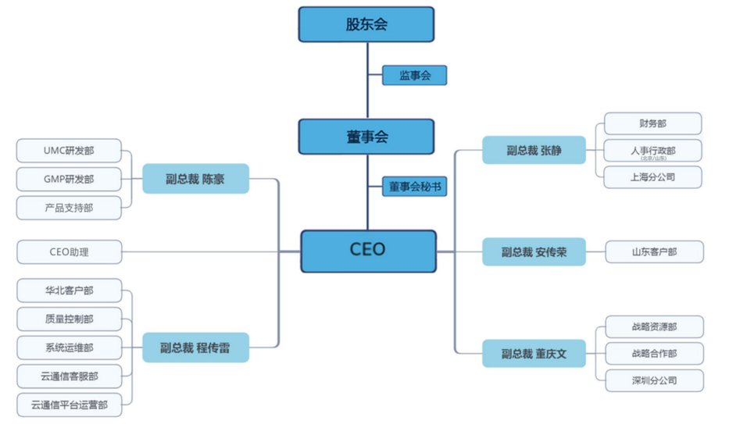

企业资质

* 1. 企业认证
     1. 营业执照

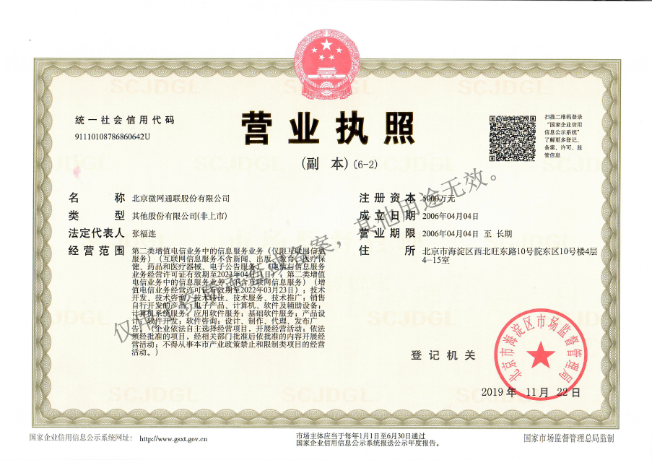

* + 1. 开户许可证

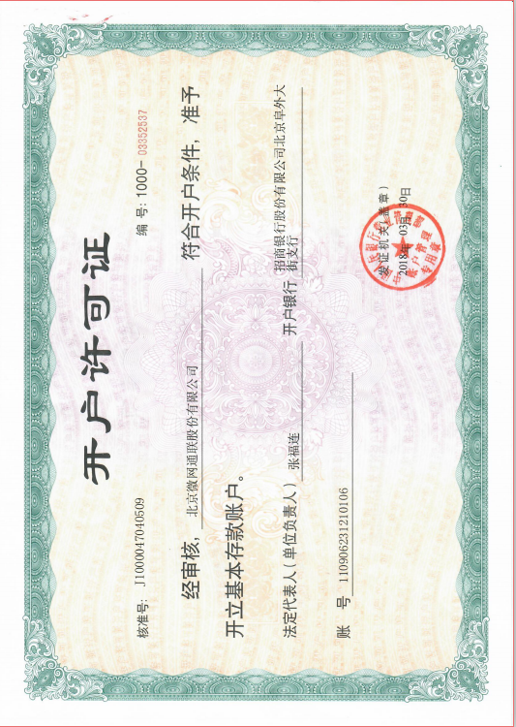

* + 1. 增值电信业务经营许可证【SP】

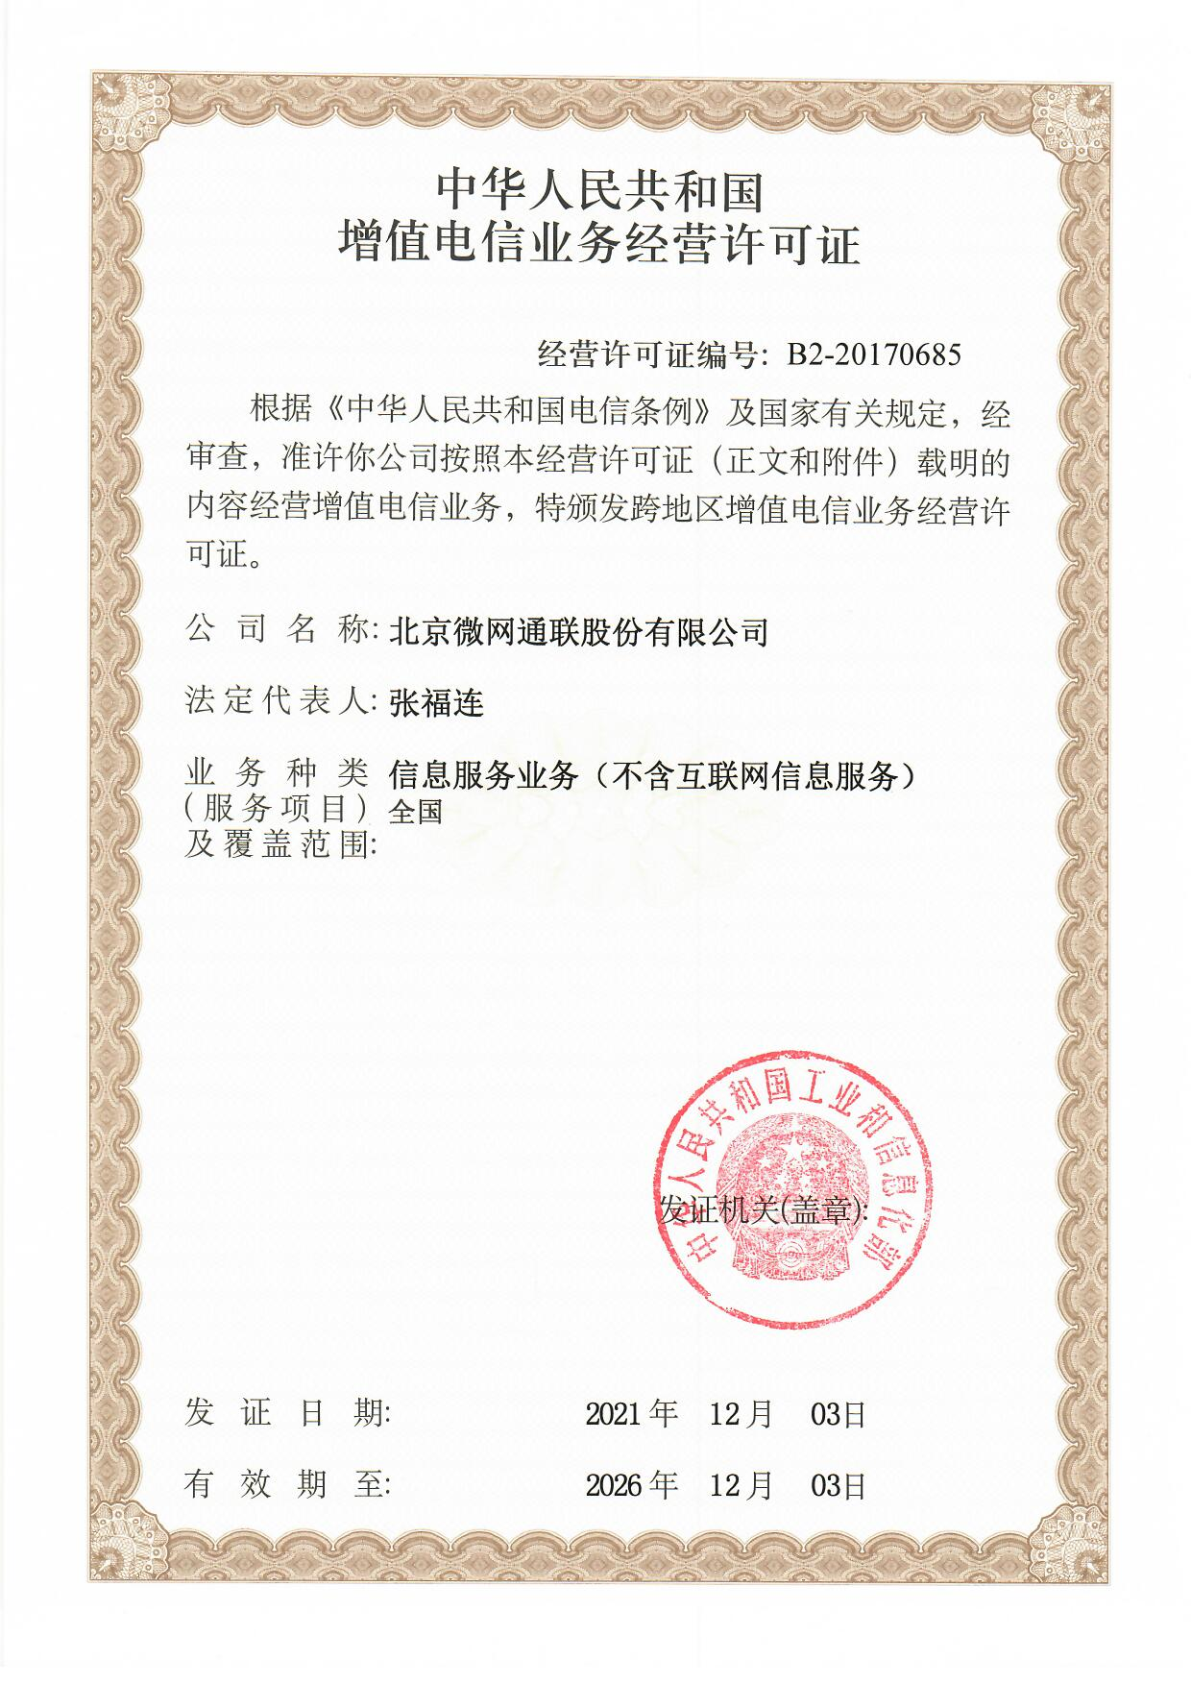

* + 1. 电信与信息服务业务经营许可证【ICP】

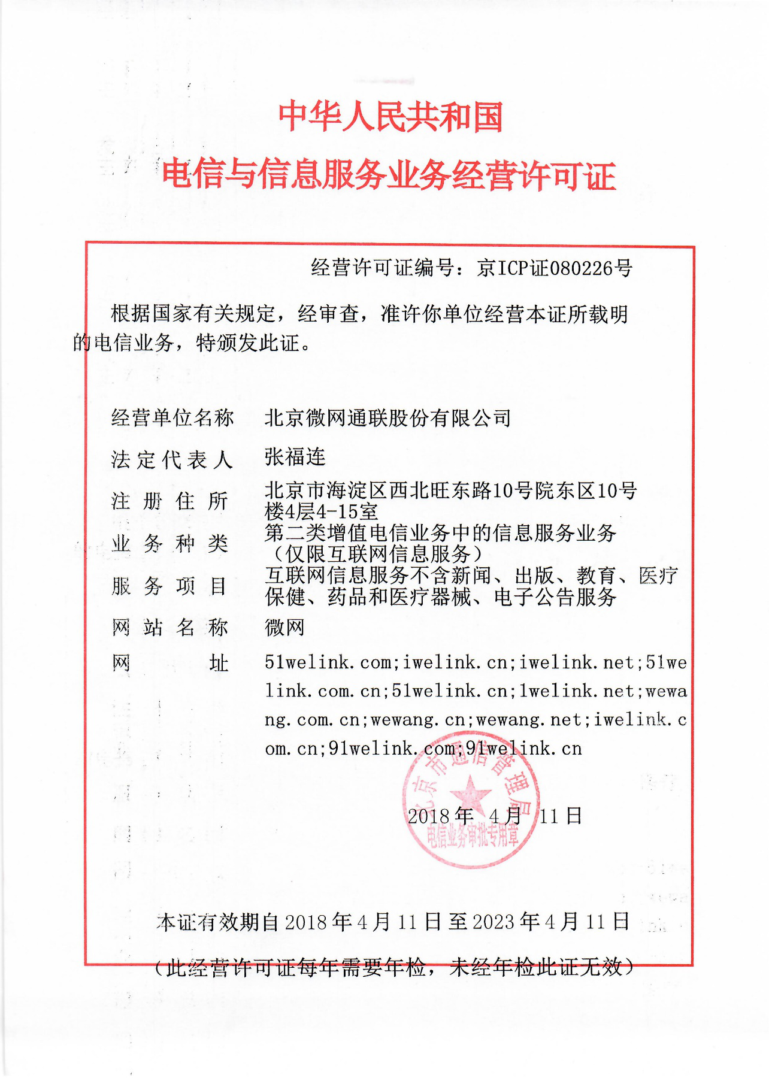

* + 1. 一般纳税人证明

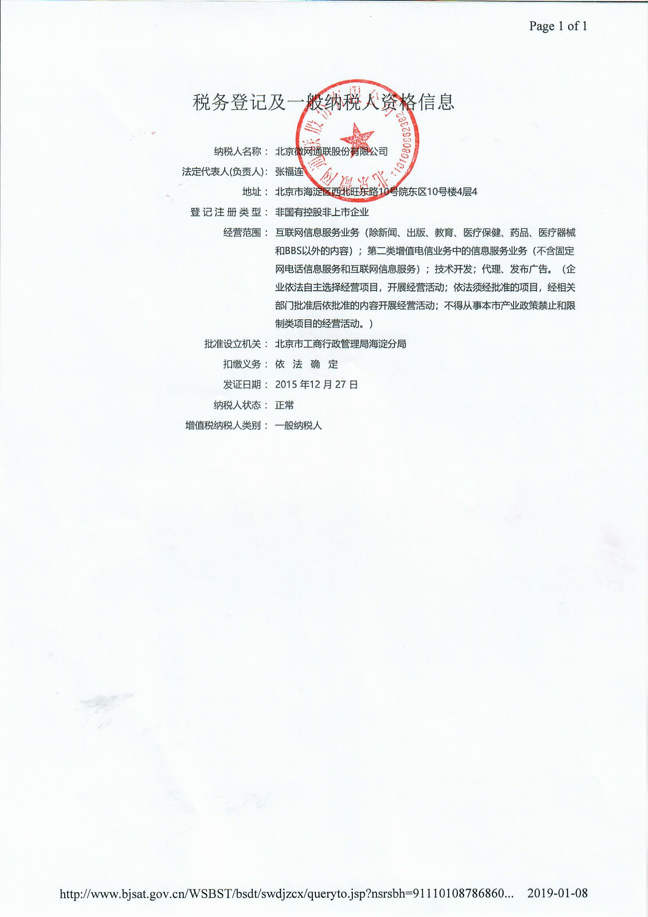

* + 1. ISO27001信息安全管理体系认证证书

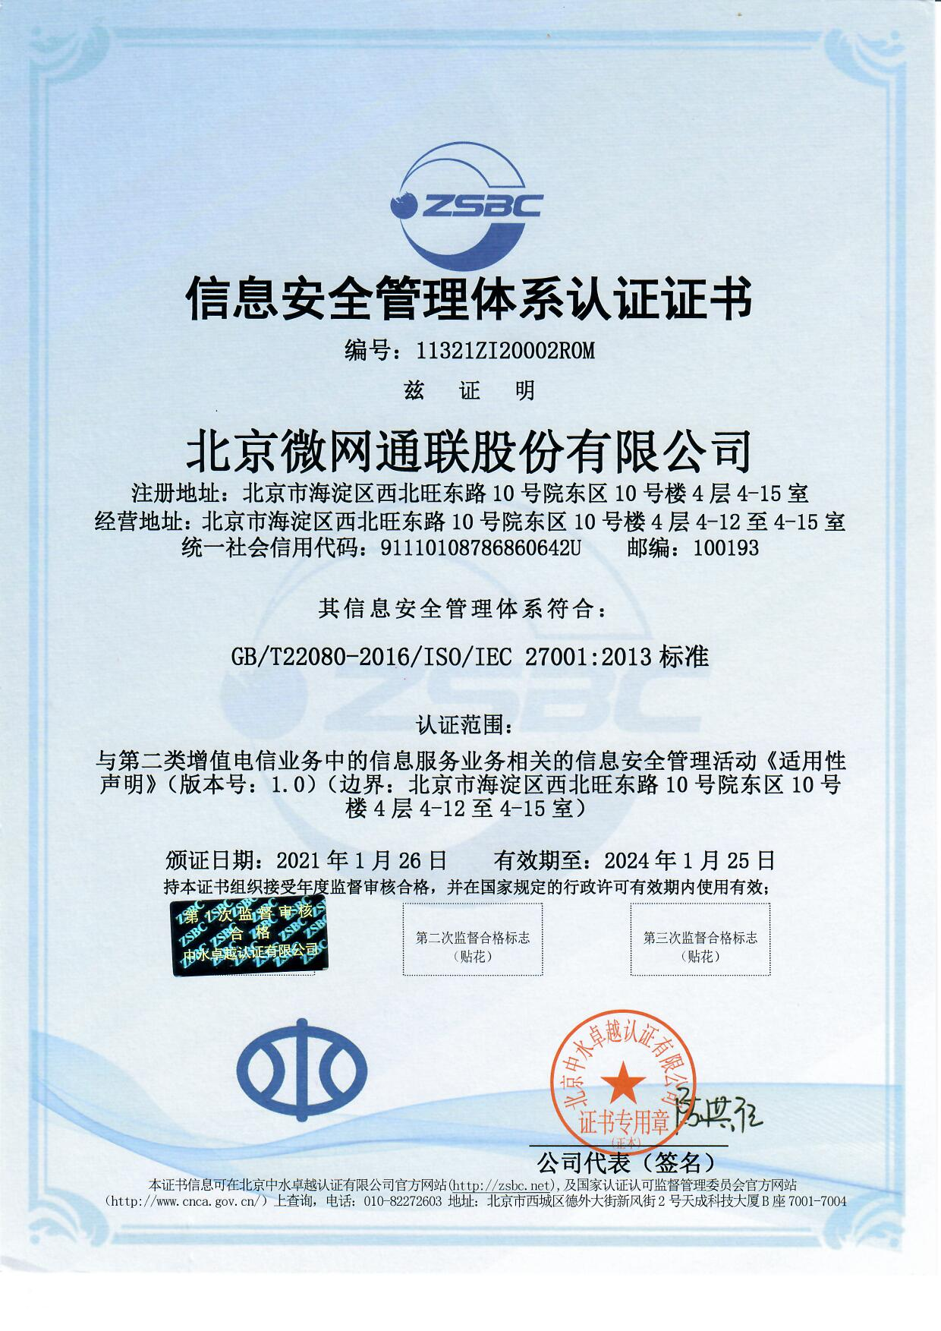

* + 1. ISO9001质量管理体系认证证书

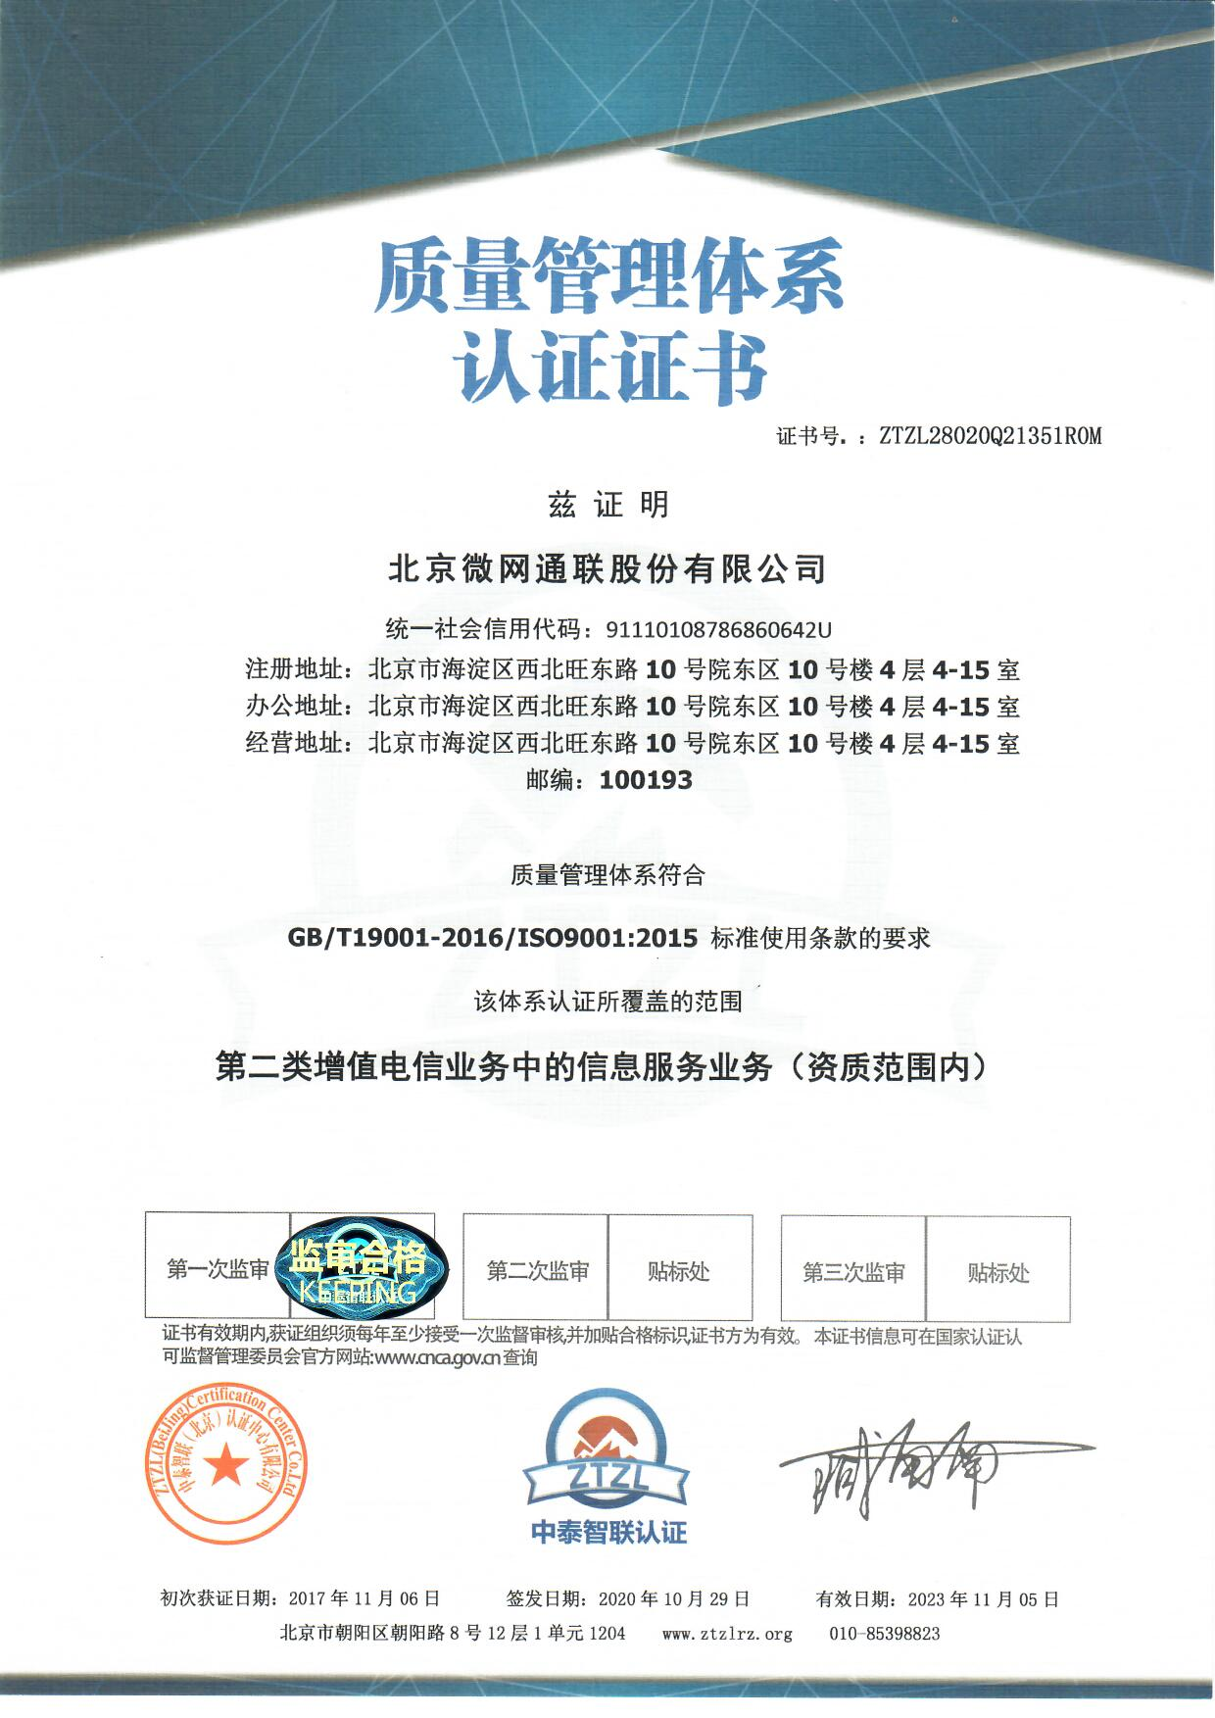

* + 1. 信息系统安全等级保护（第三级）备案证明

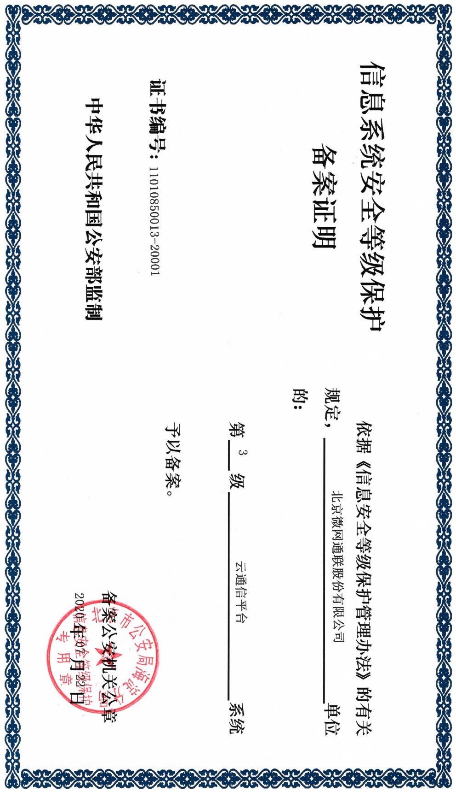

* + 1. 高新技术企业证书

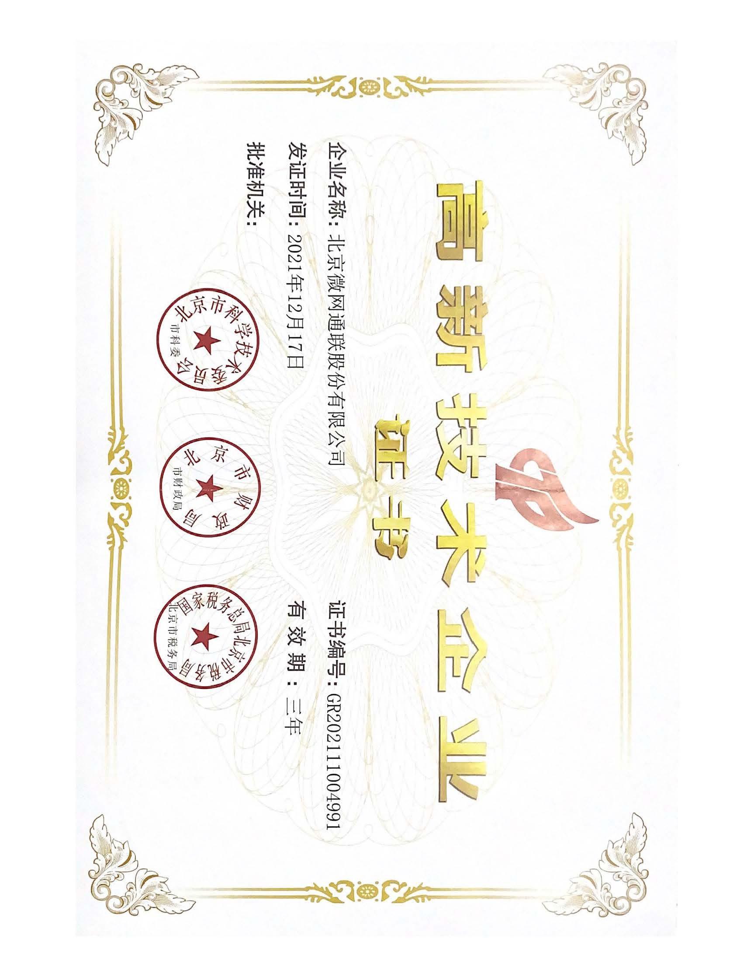

* + 1. 企业信用等级证书

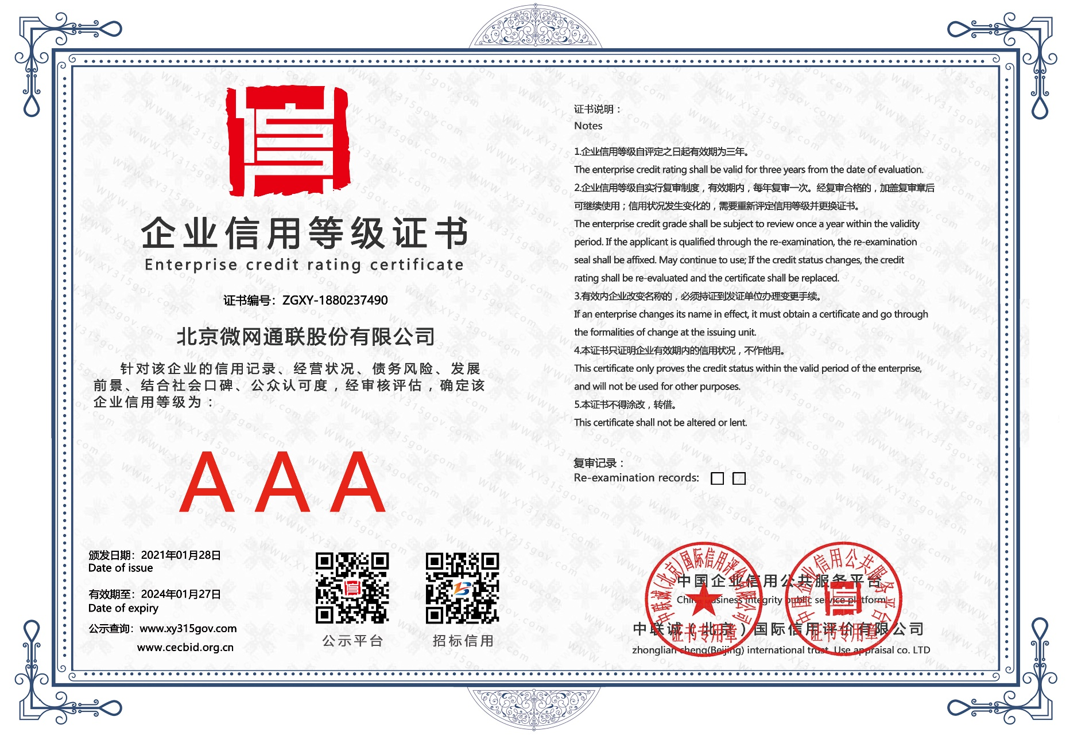

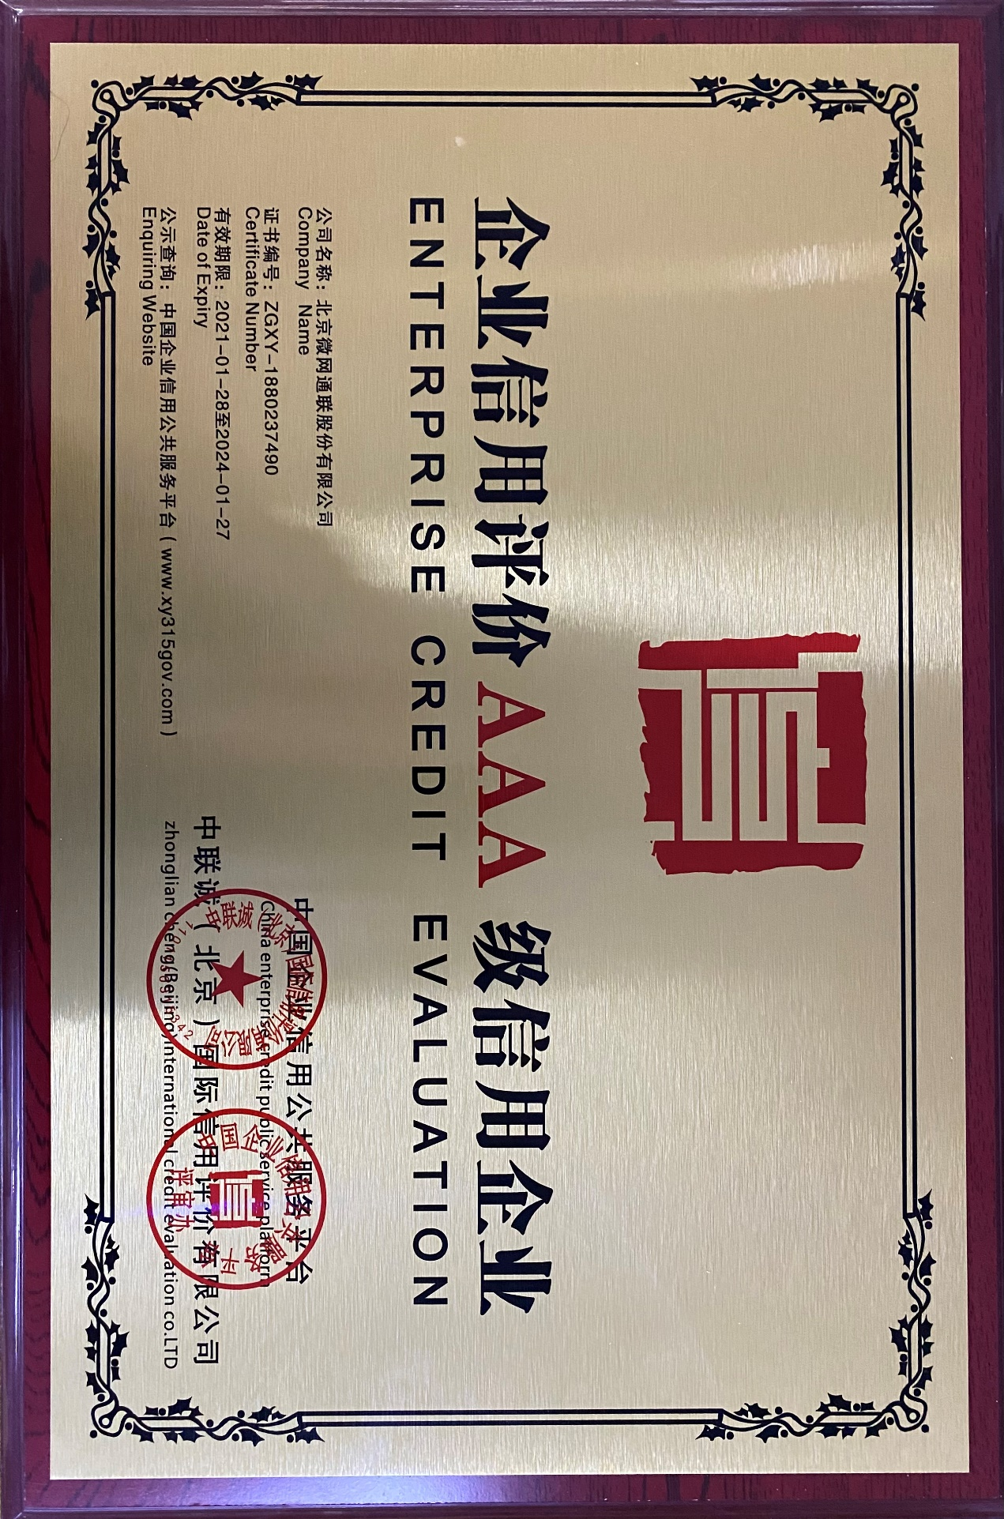

* + 1. 机构信用代码证

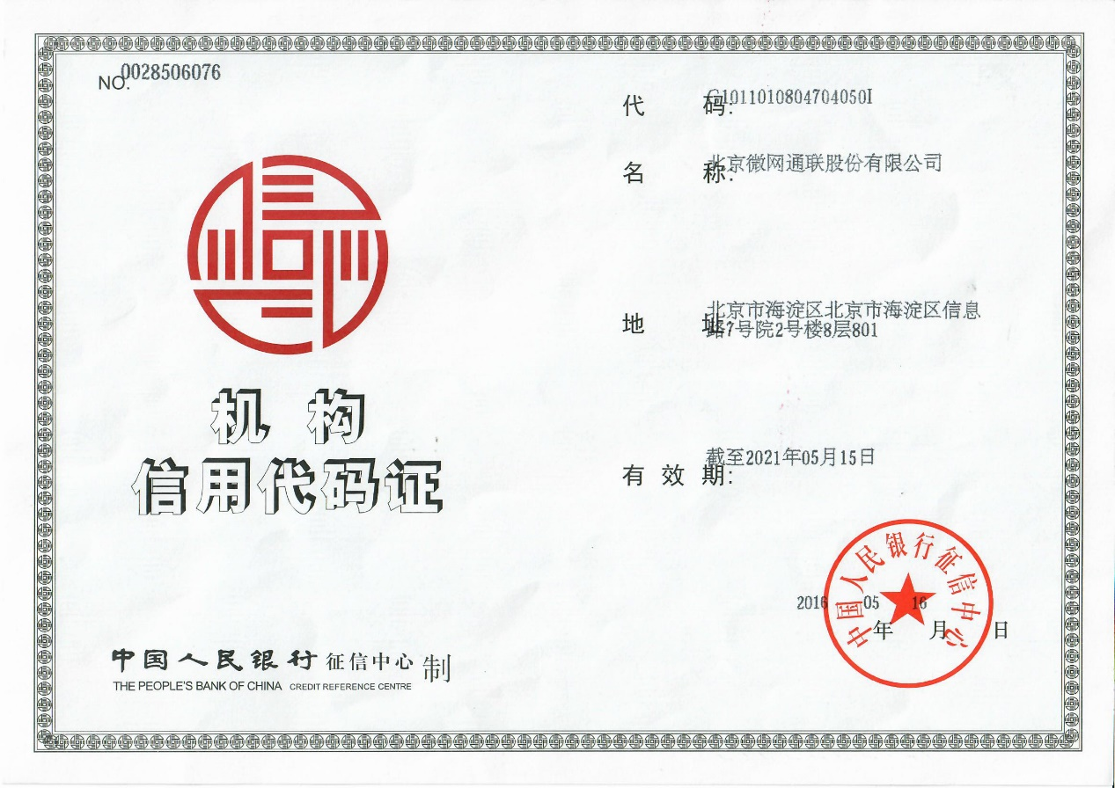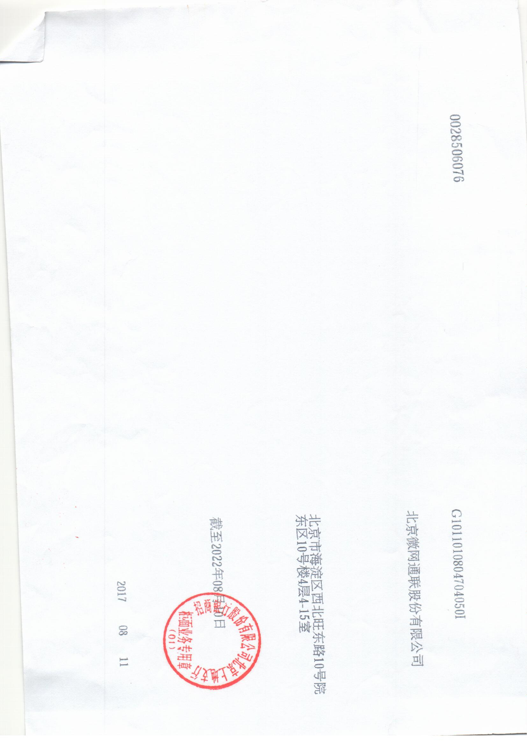

* 1. 专利证书
     1. 一种任务分发方法及装置专利

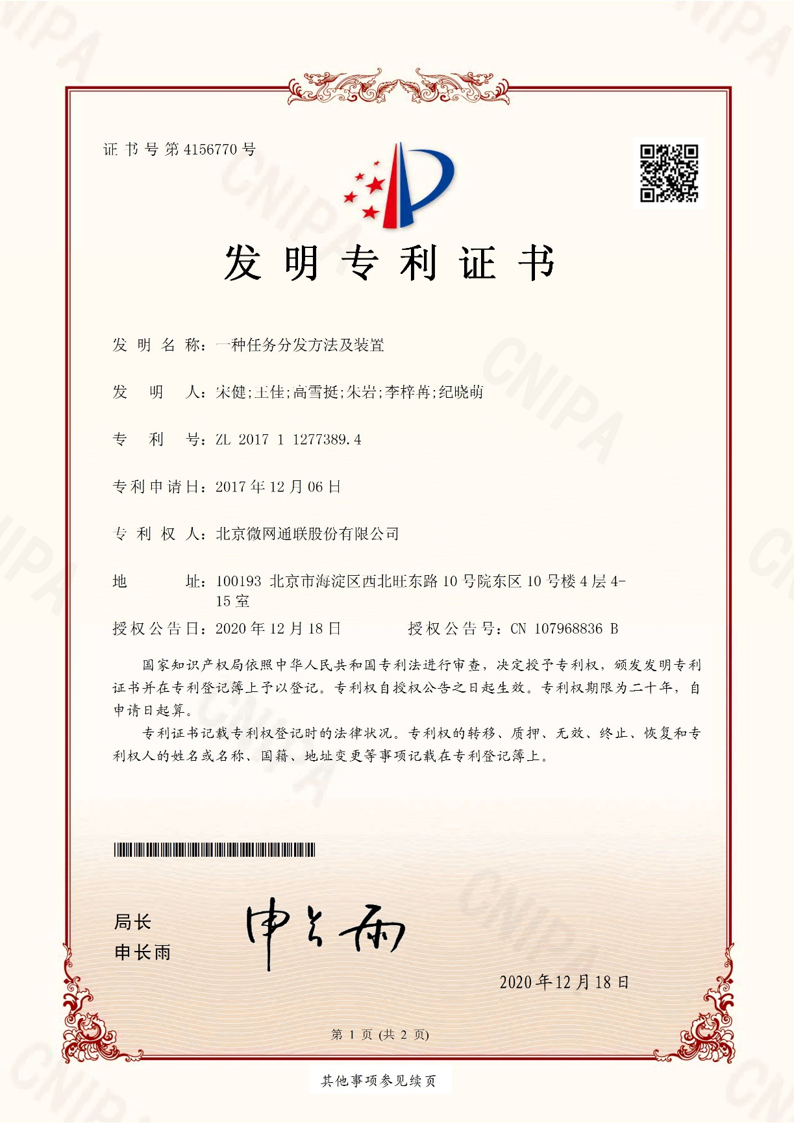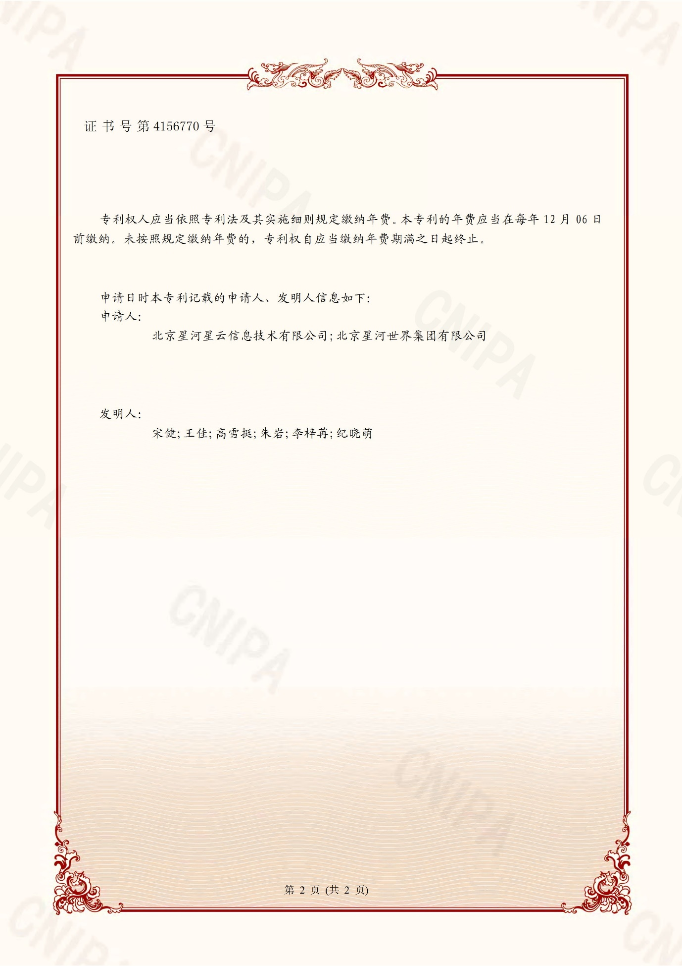

* + 1. 一种多语言代码编译方法、分发方法、装置和系统专利

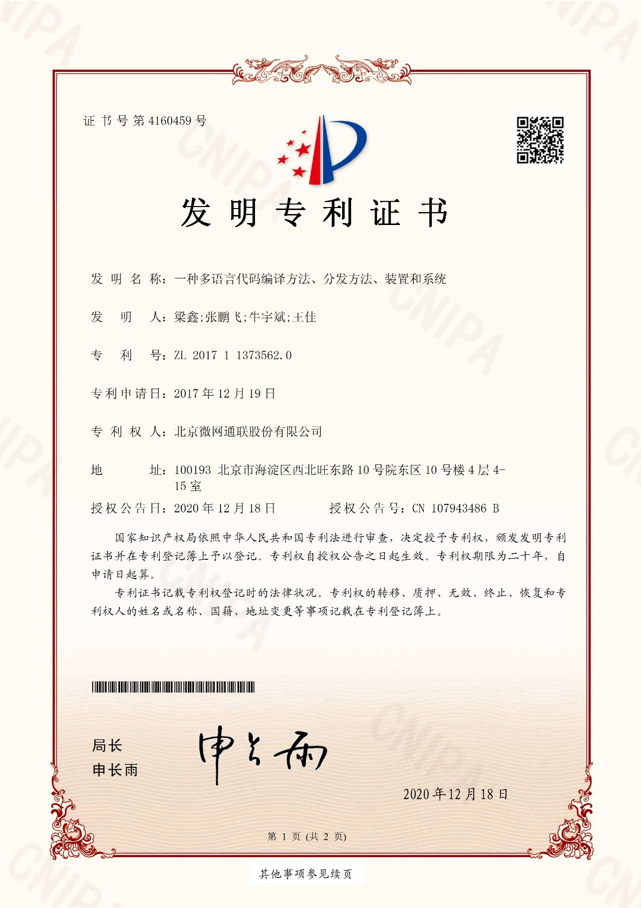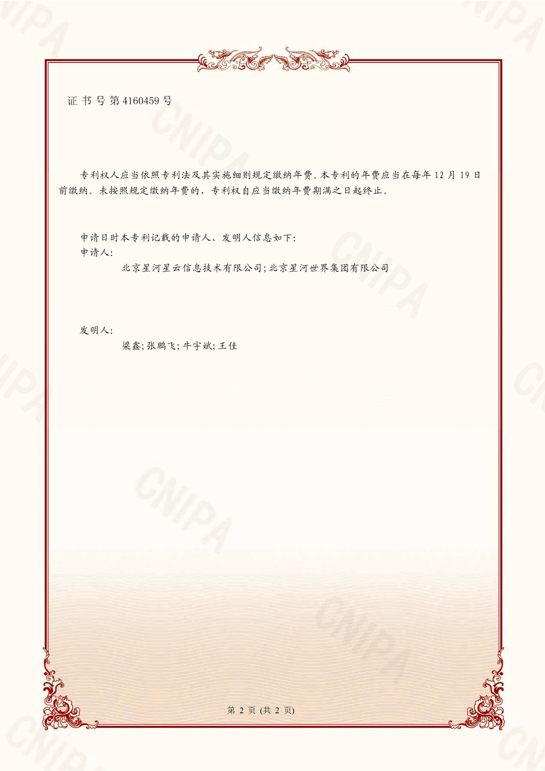

* + 1. 云资源管理方法及装置专利

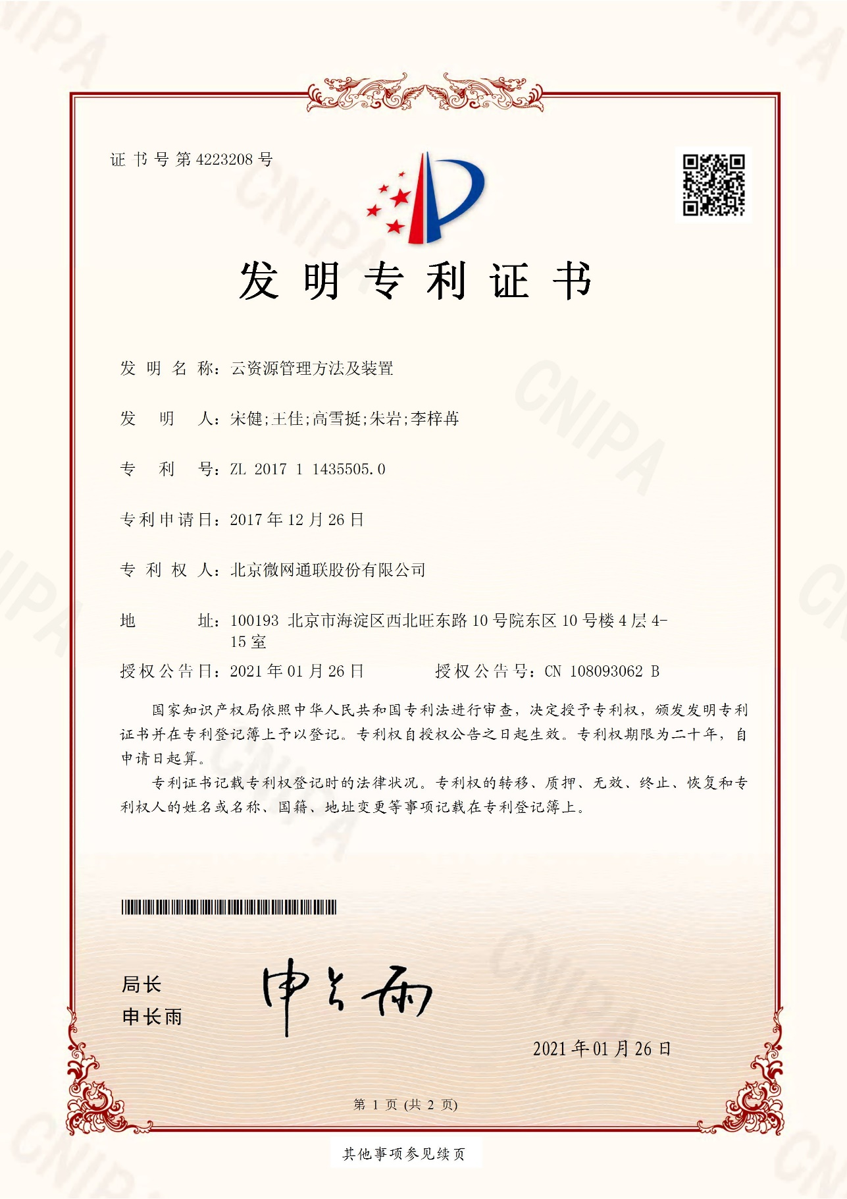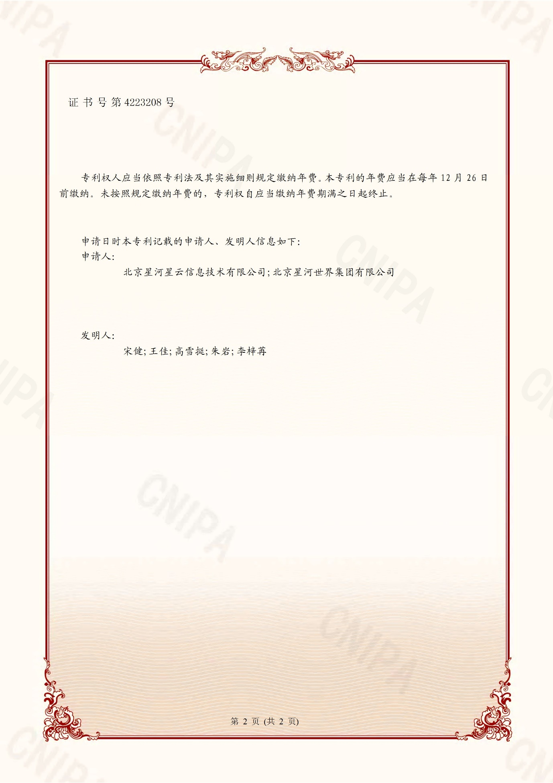

* + 1. 一种文件分发方法、系统、服务器及客户端专利

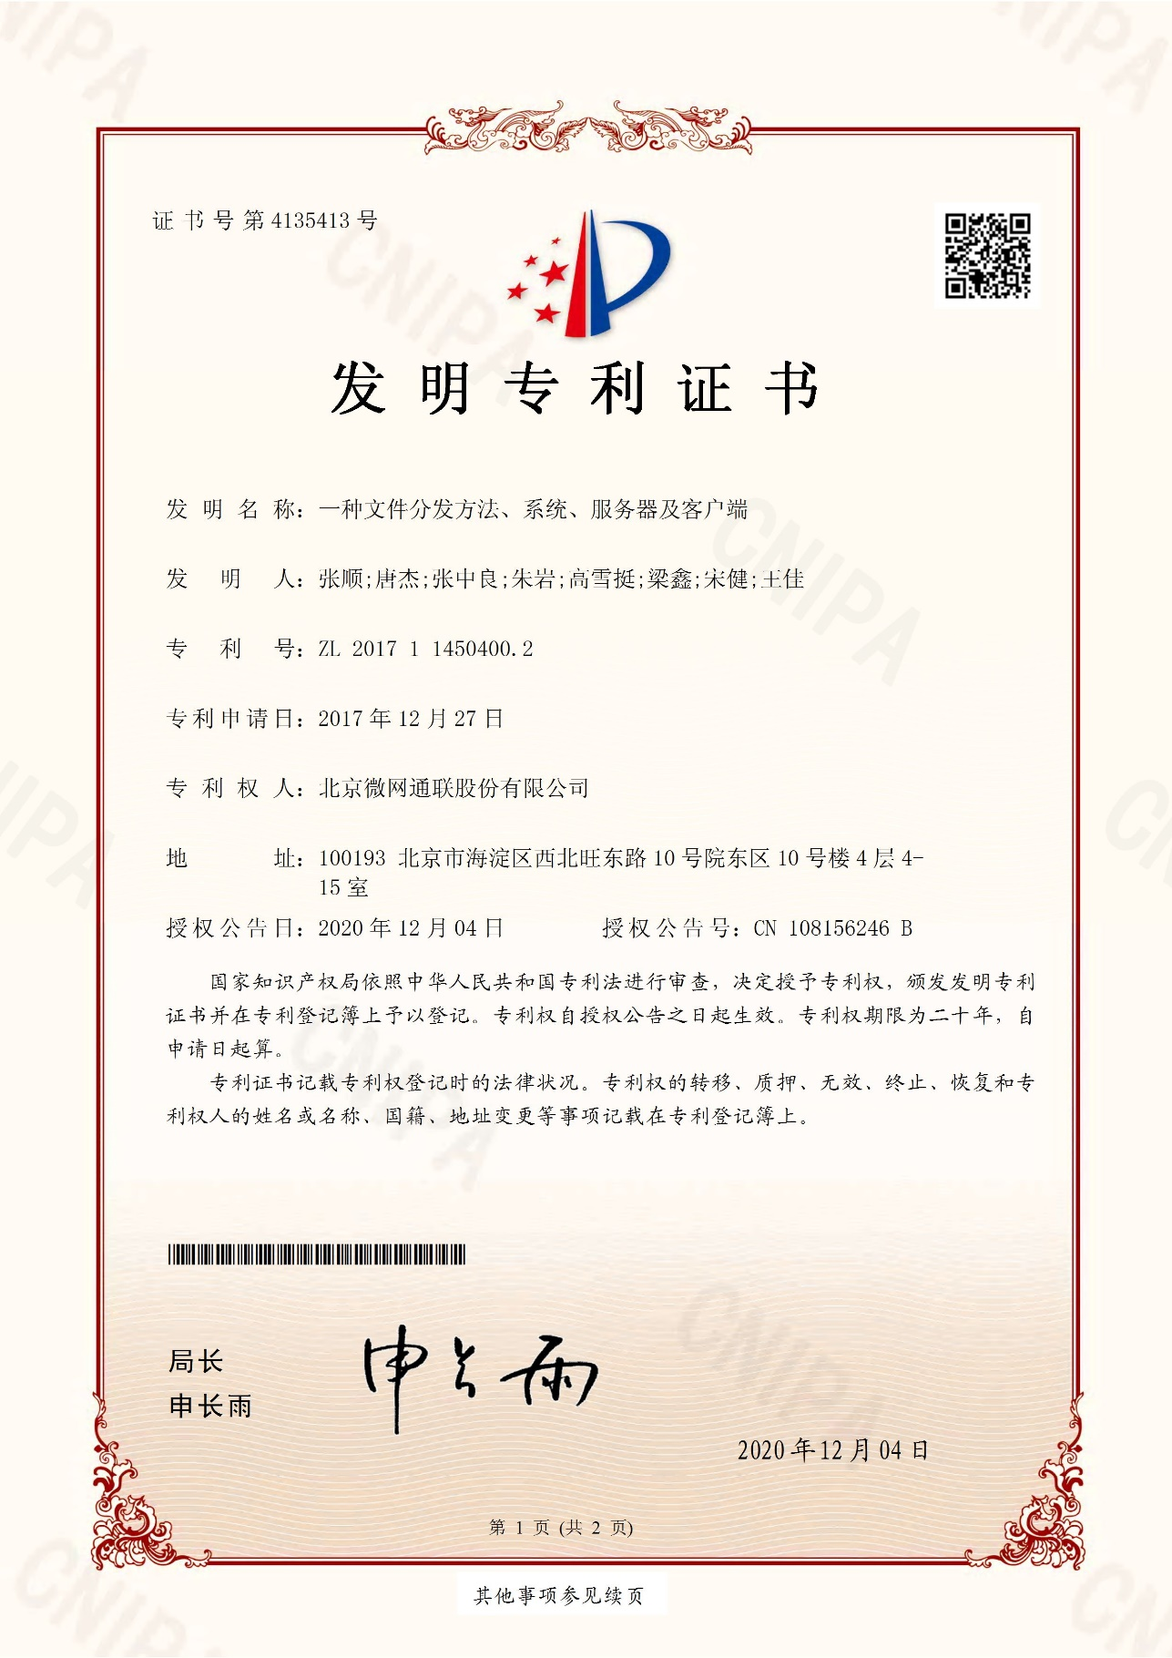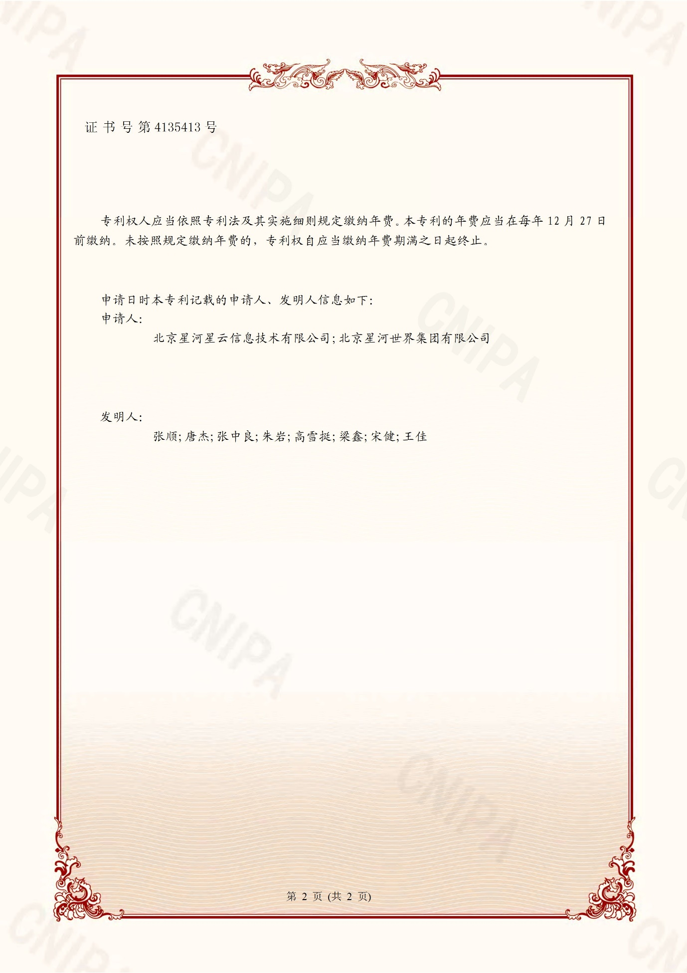

* 1. 软著证书
     1. 《微网通联UMC短彩信管理云平台》软著登记证书

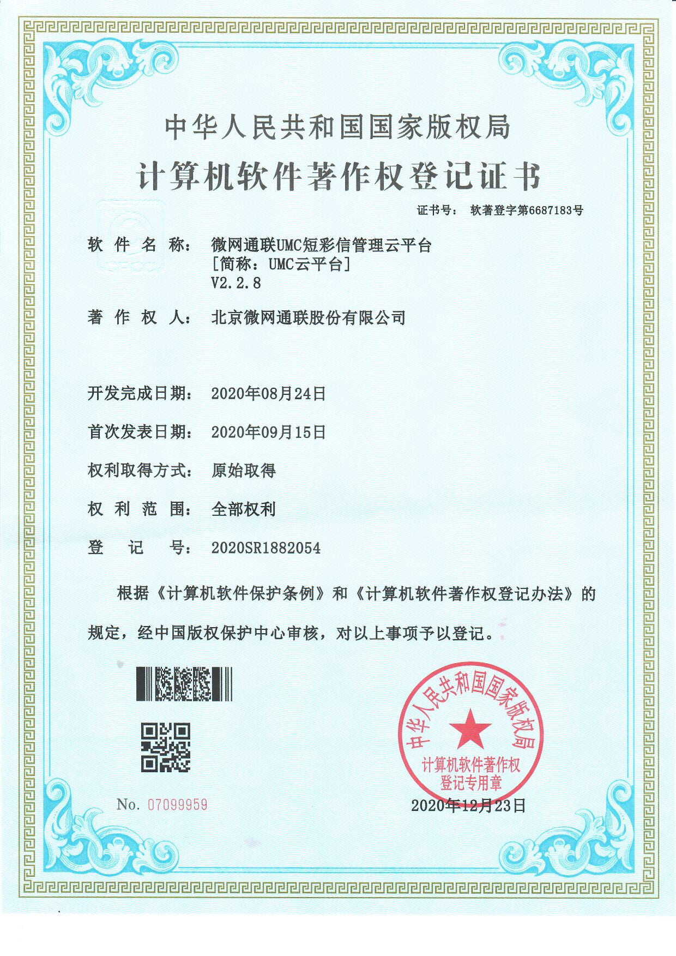

* + 1. 《微网通联乐信通平台V1.0》软著登记证书

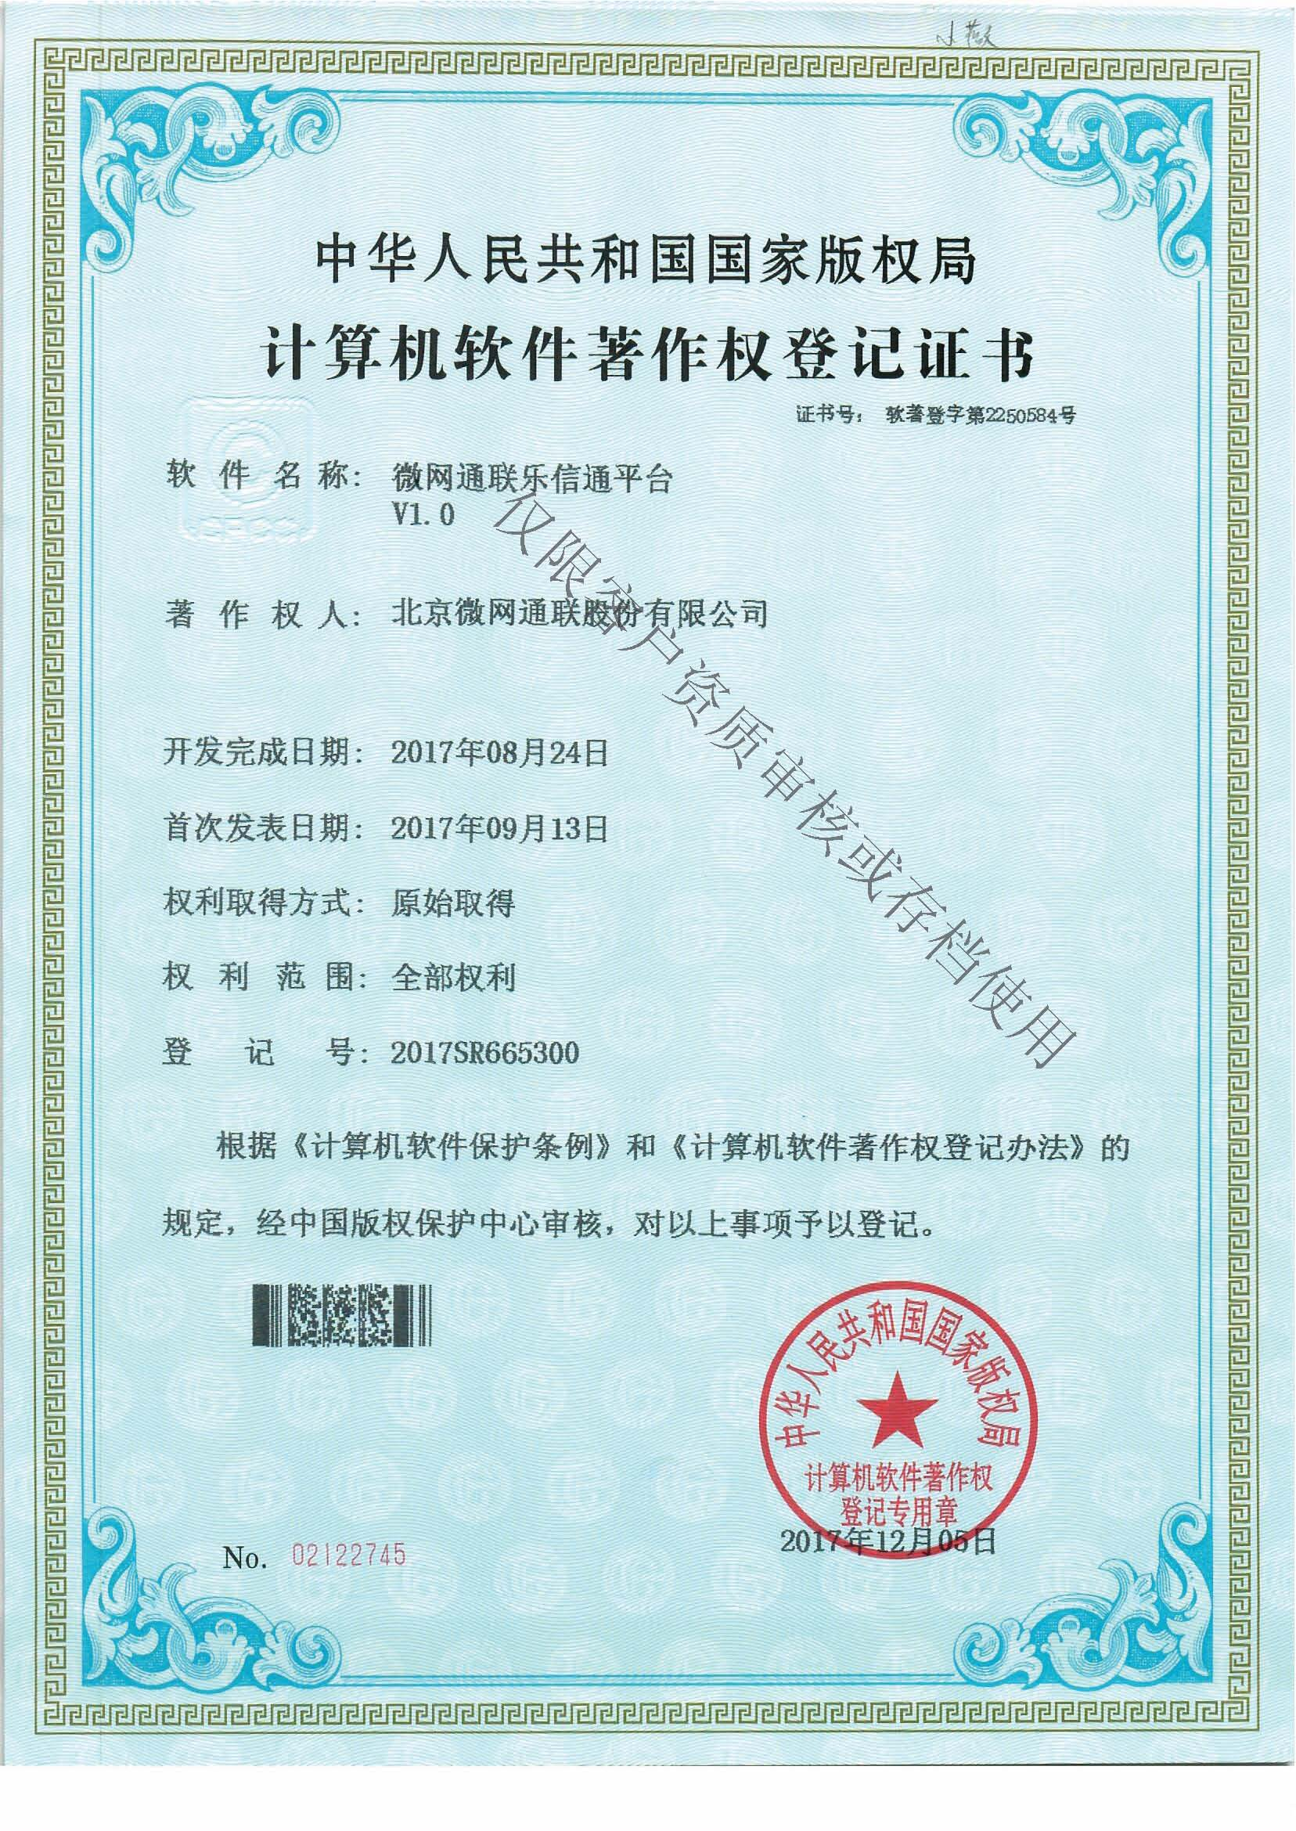

* + 1. 《微网通联银信通平台V1.0》软著登记证书

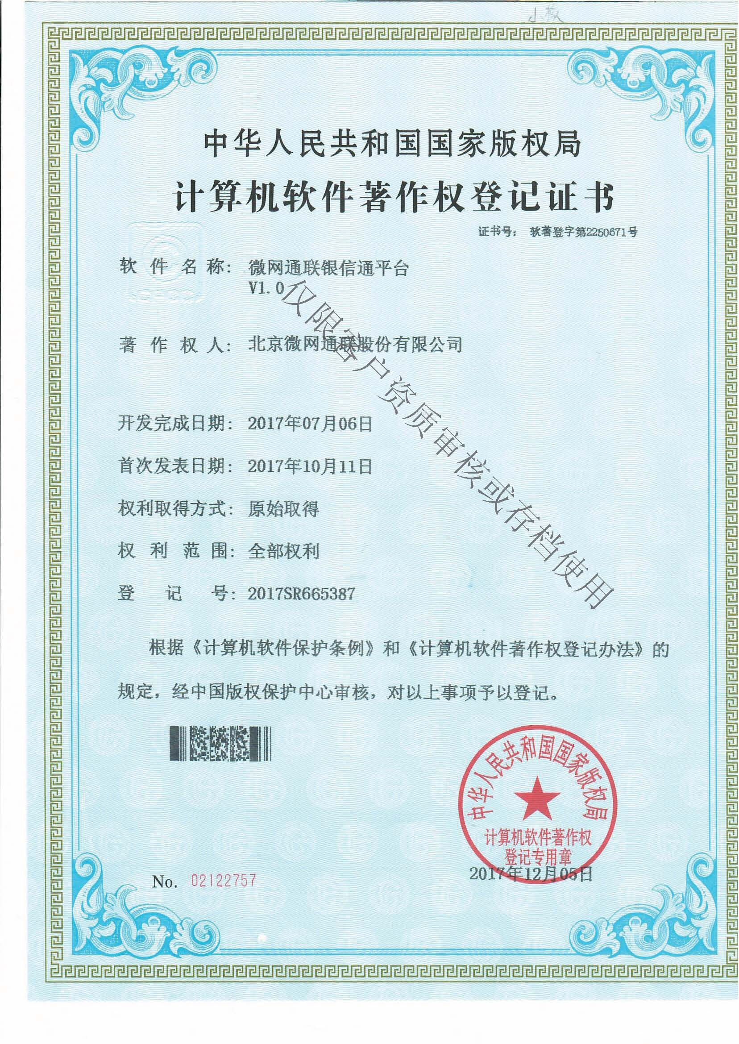

* 1. 其他码号证
     1. 1063****
        1. 电信网码号资源使用证书【10630703】

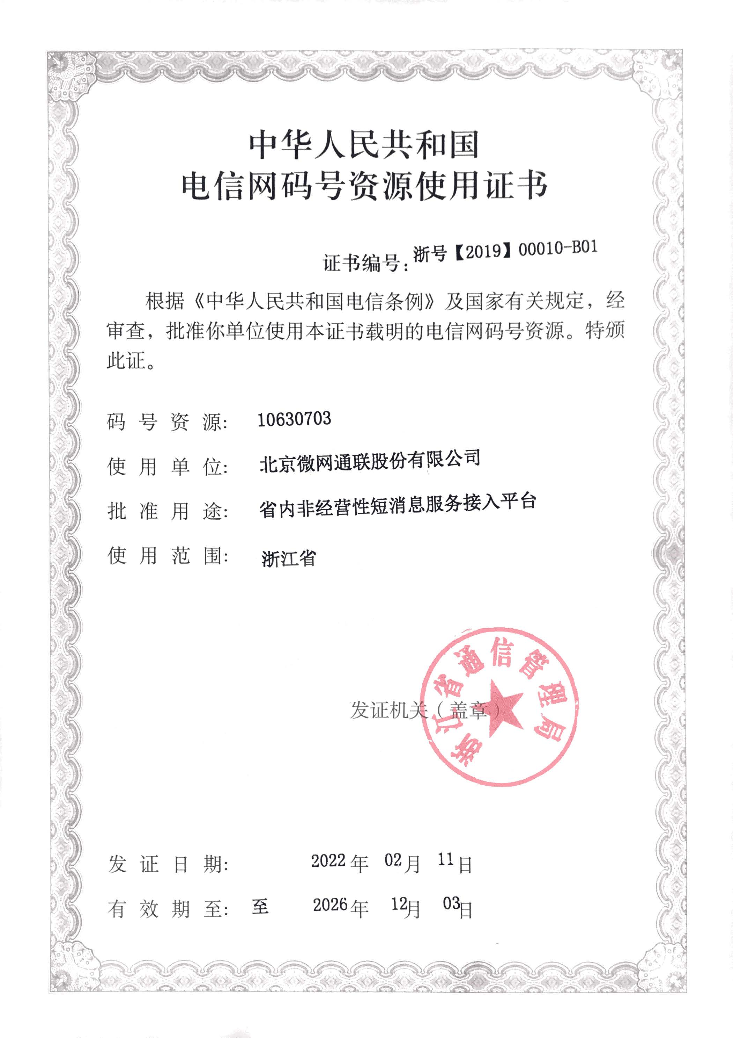

* + - 1. 电信网码号资源使用证书【10630259】

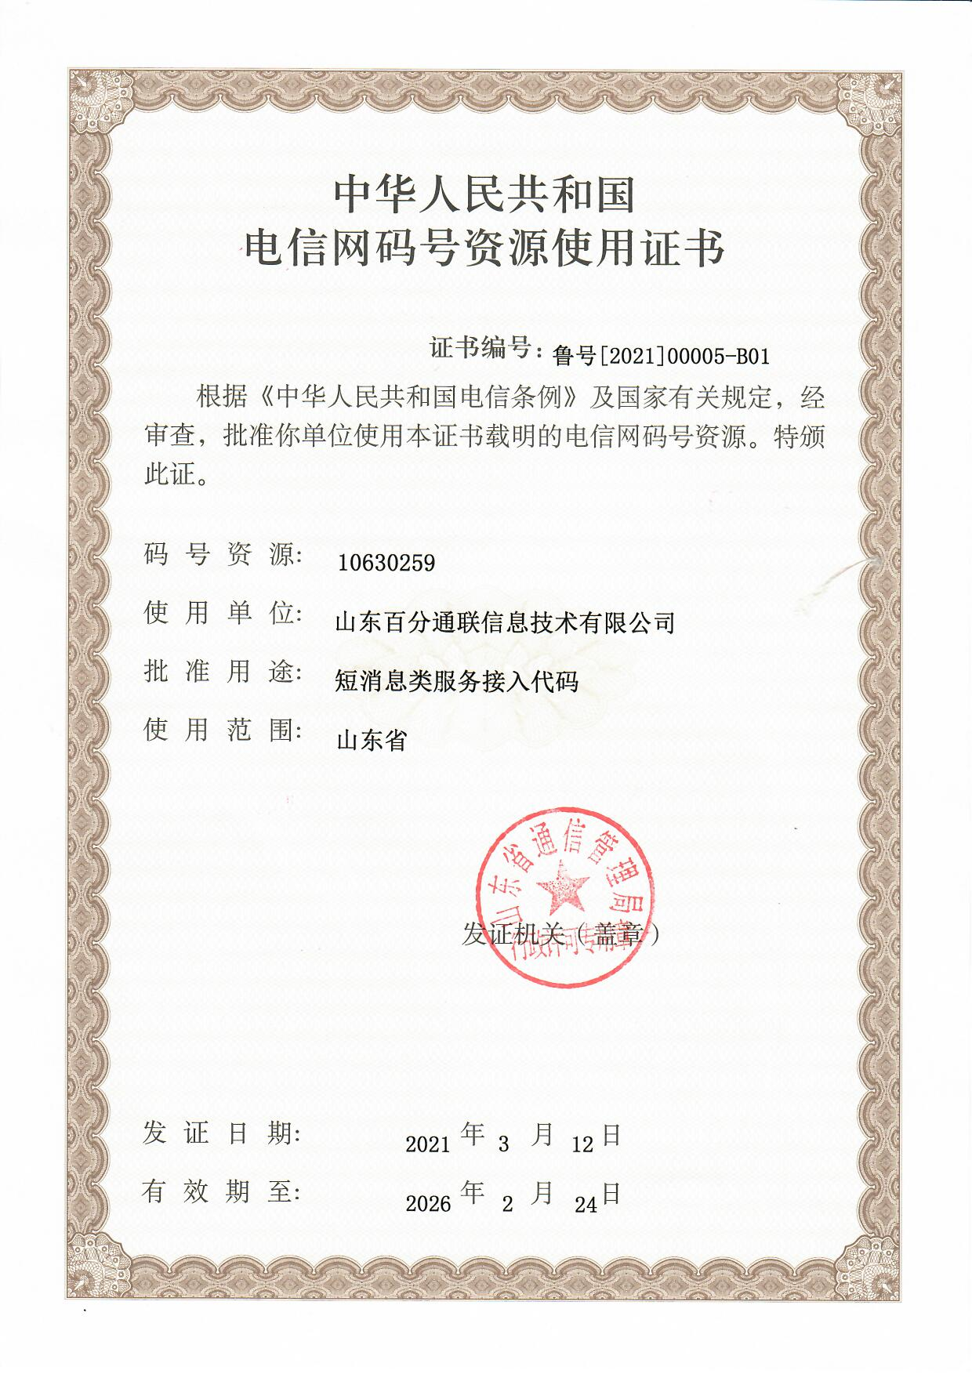 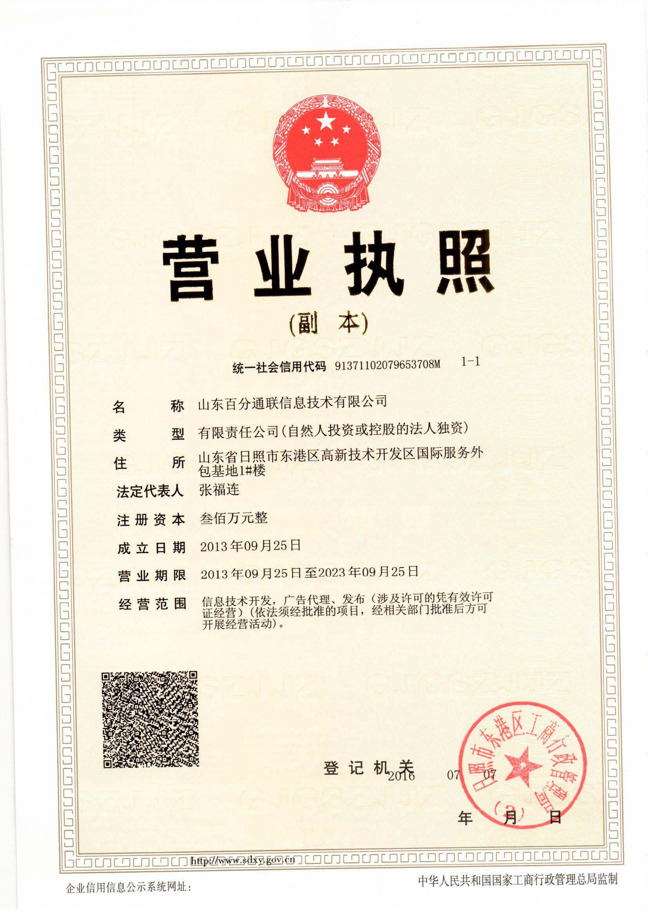

* + - 1. 电信网码号资源使用证书【10630702】

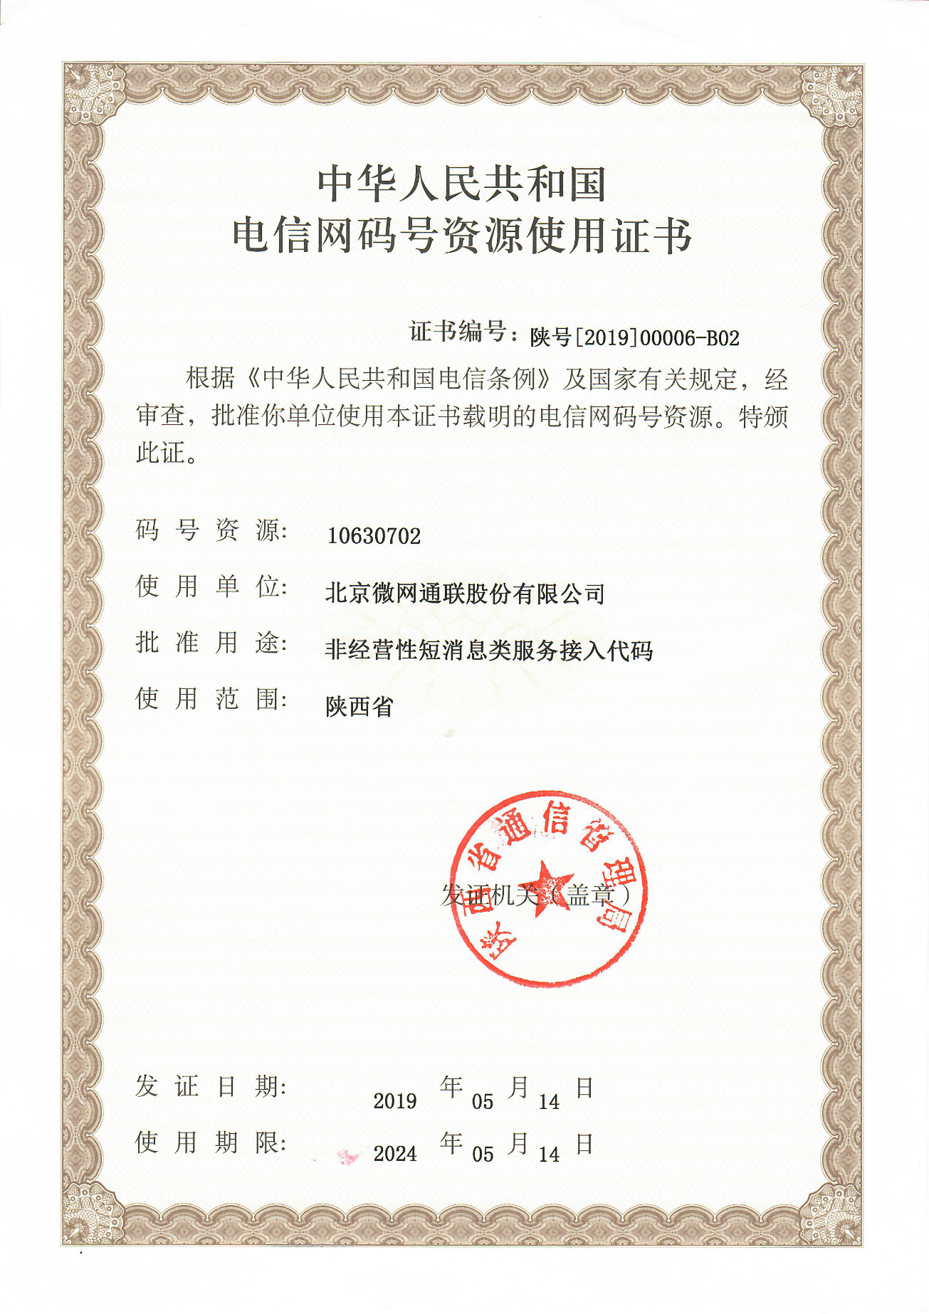

* + - 1. 电信网码号资源使用证书【10630009】

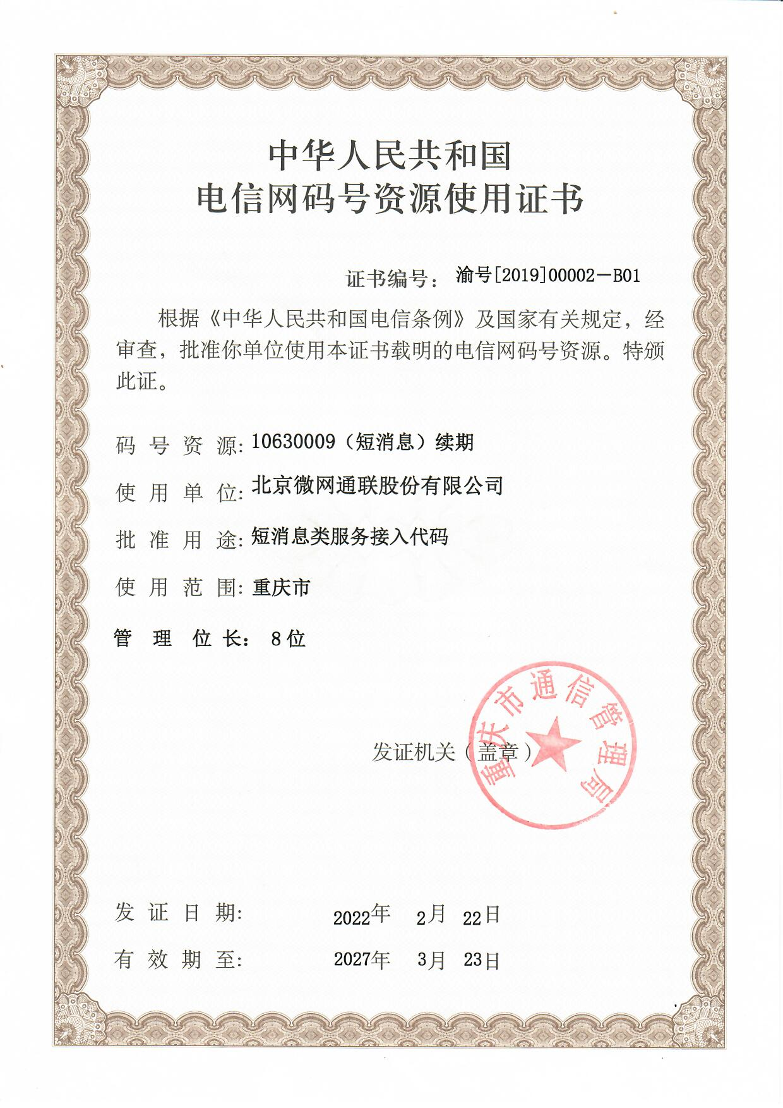

* + - 1. 电信网码号资源使用证书【10630009】

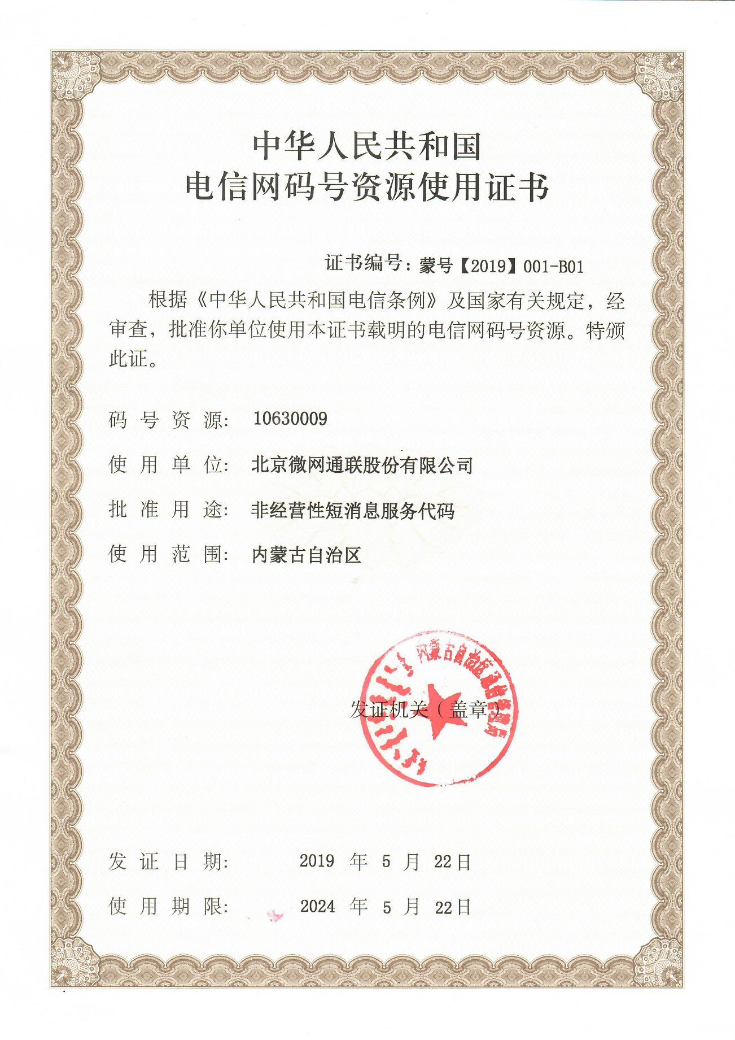

* + - 1. 电信网码号资源使用证书【10630939】

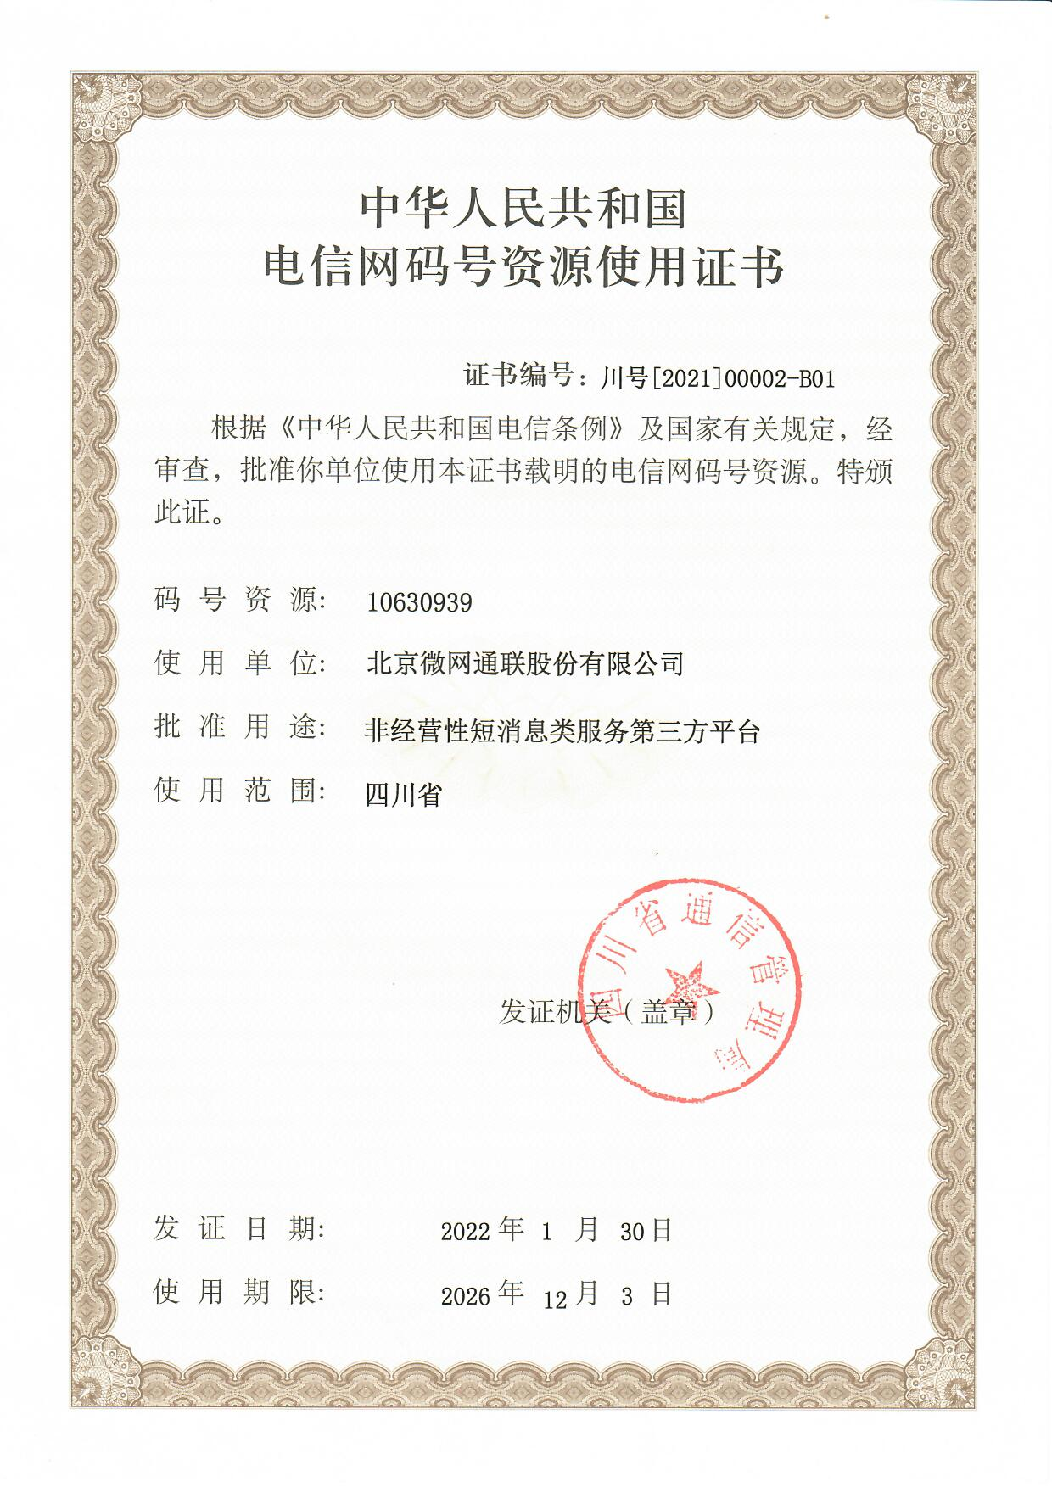

* + 1. 1069****
       1. 电信网码号资源使用证书【10690080】

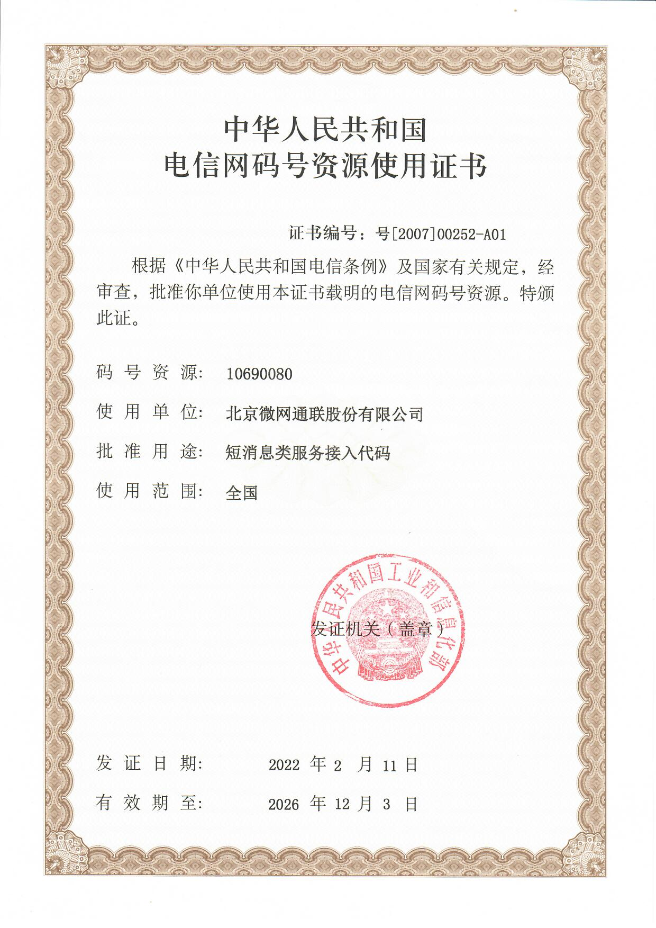

* 1. 其他信用证书
     1. 中国诚信经理人证书

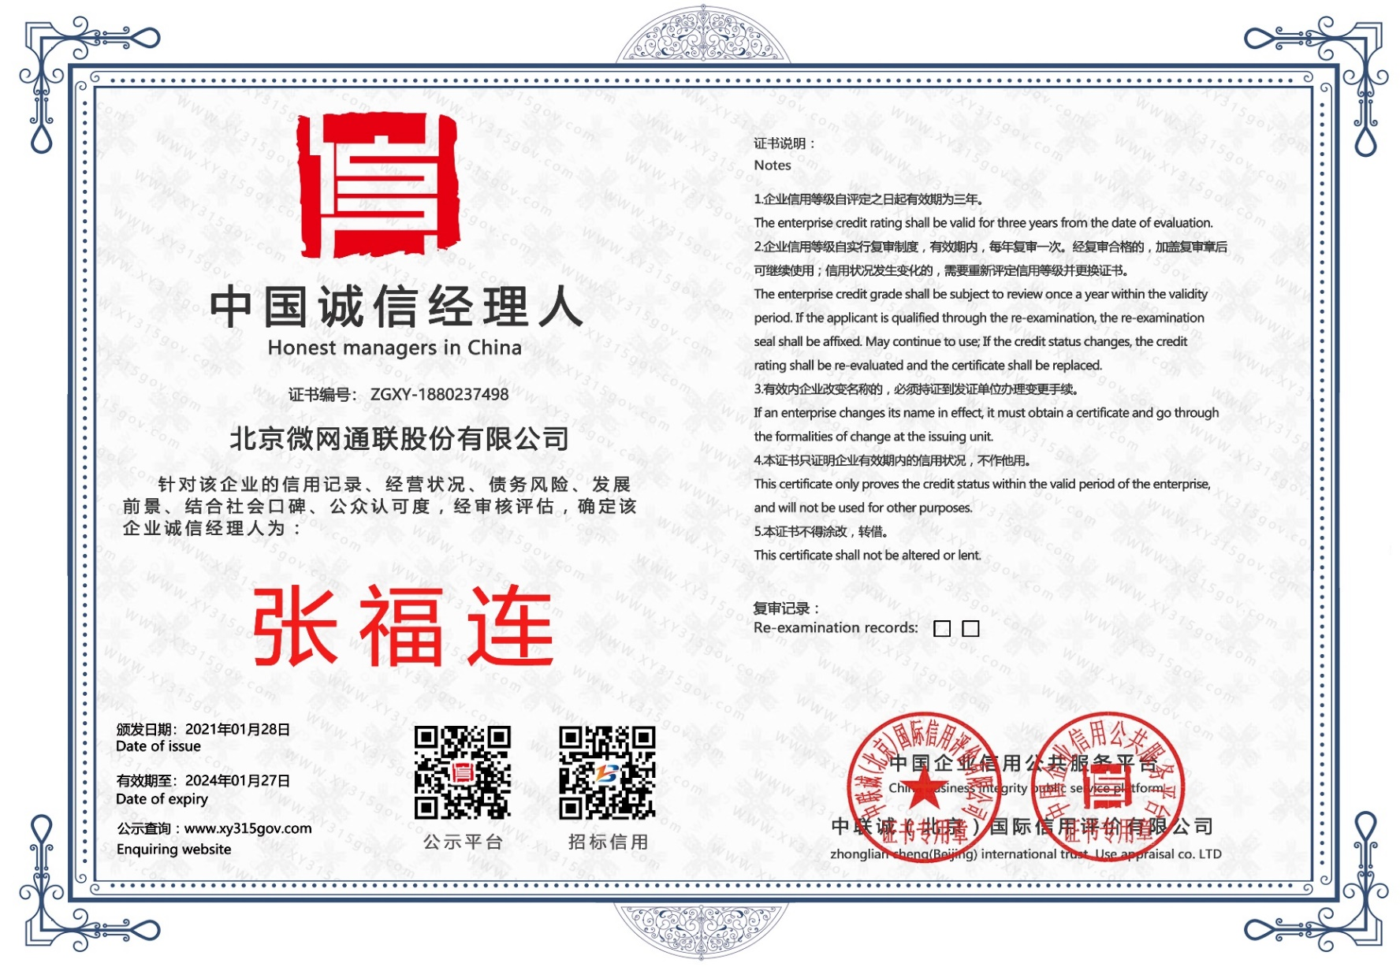

* + 1. 中国诚信企业家

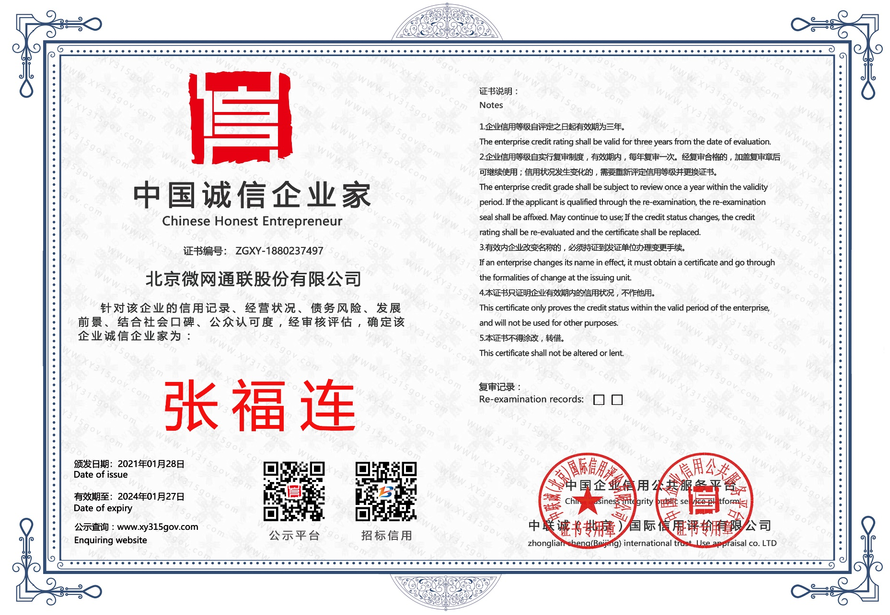

* + 1. 质量服务诚信企业

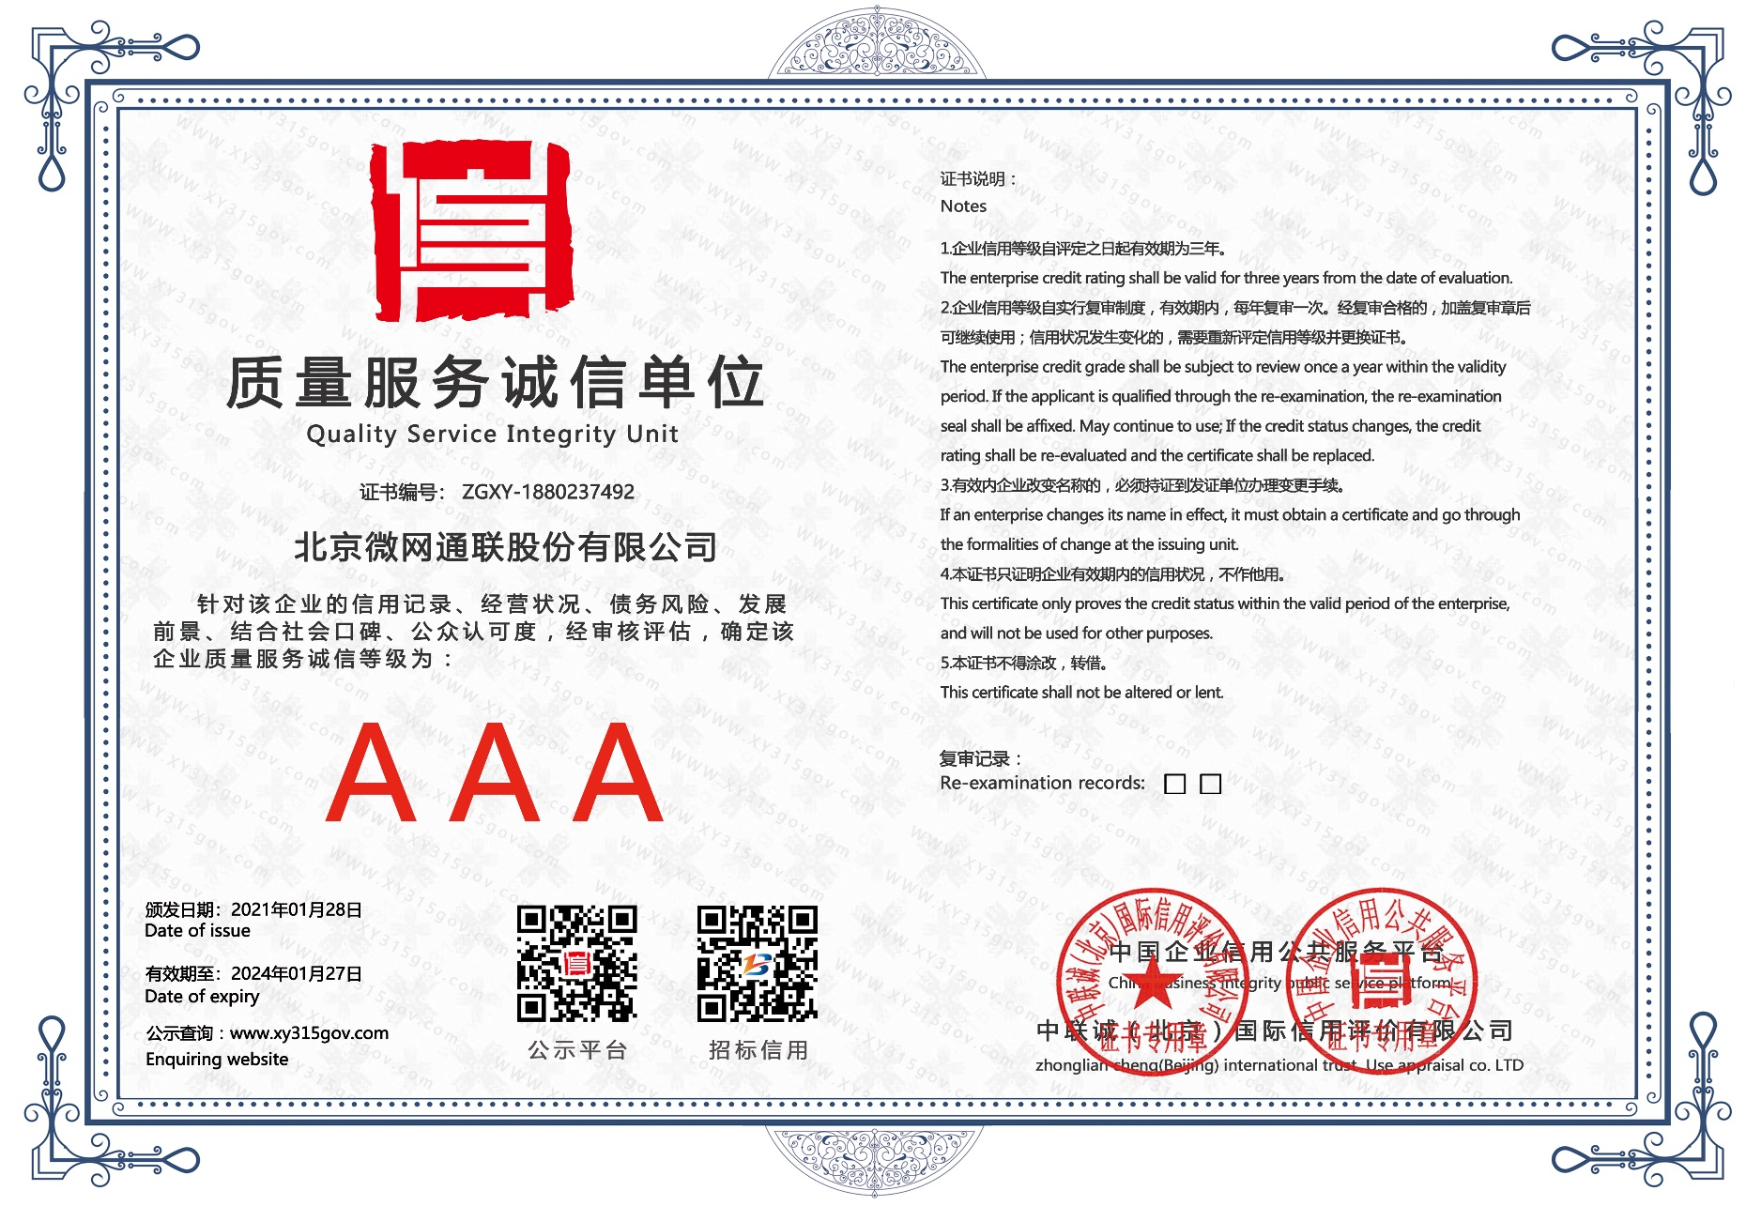

* + 1. 企业资信等级证书

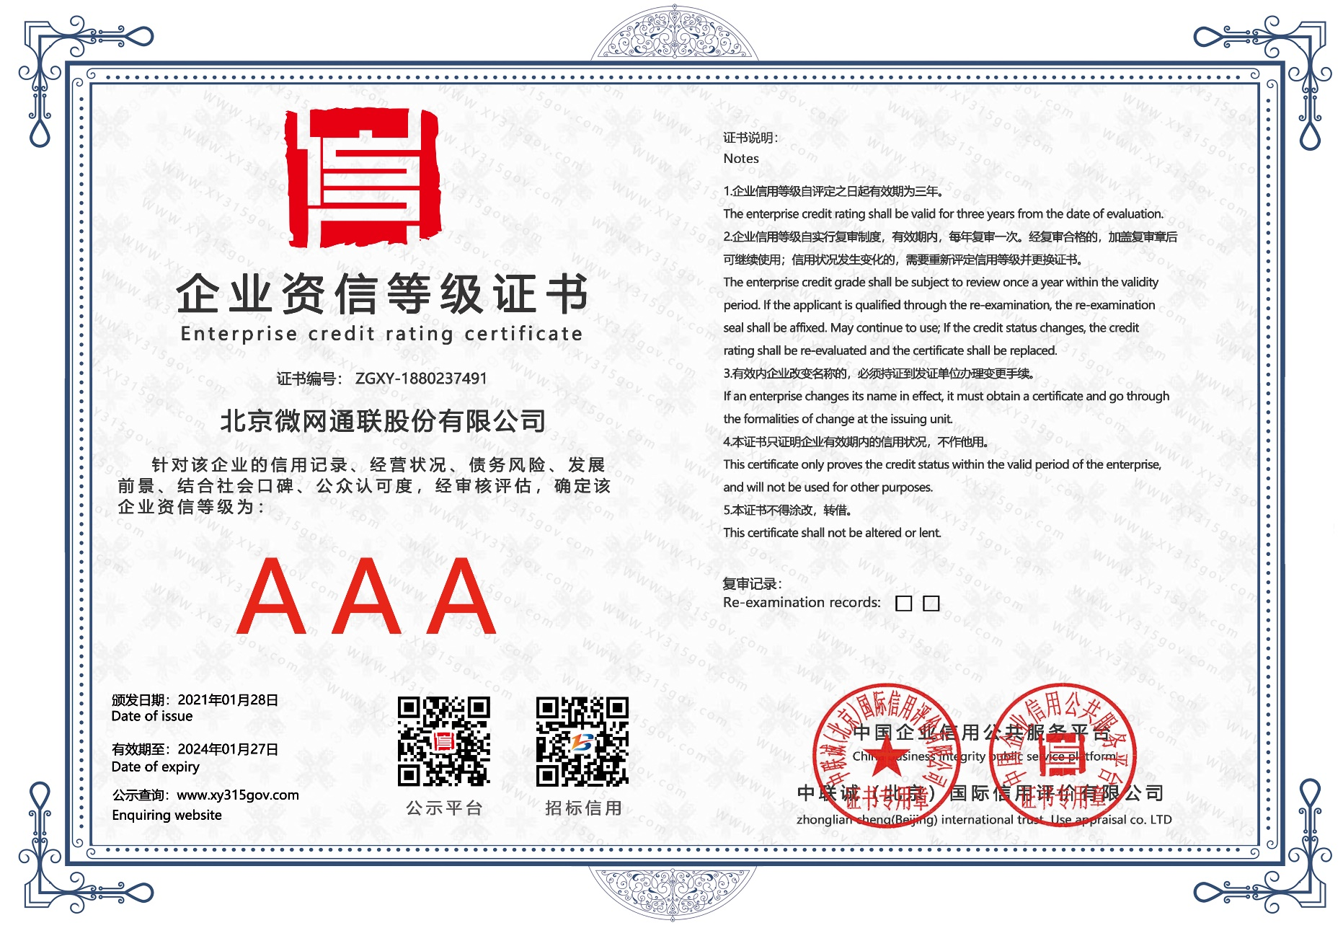

* + 1. 诚信经营示范单位证书

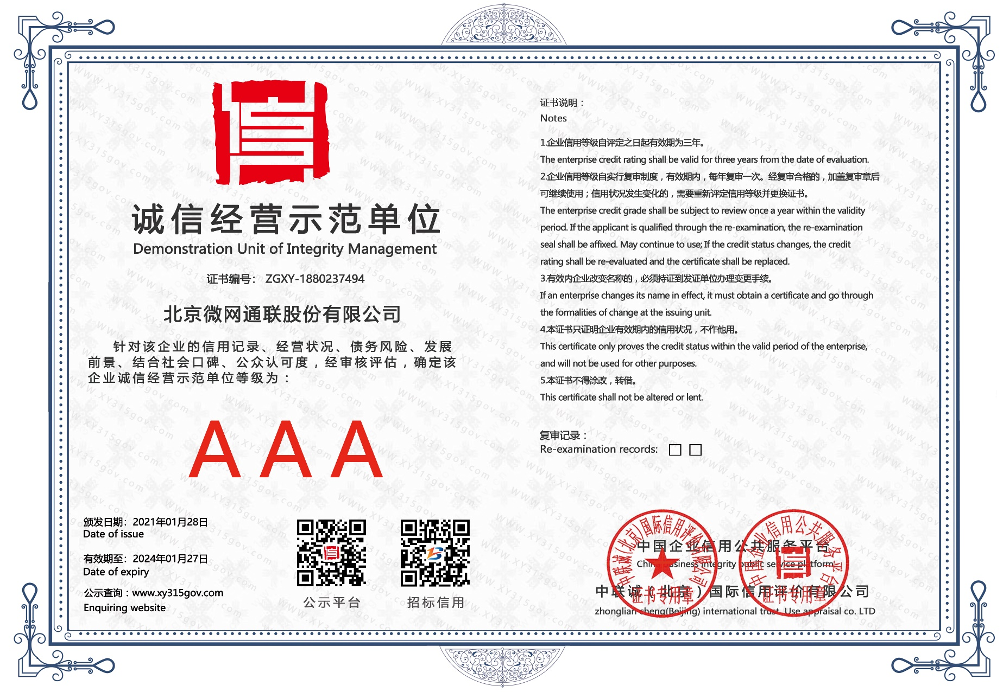

* + 1. 重服务守信用单位证书

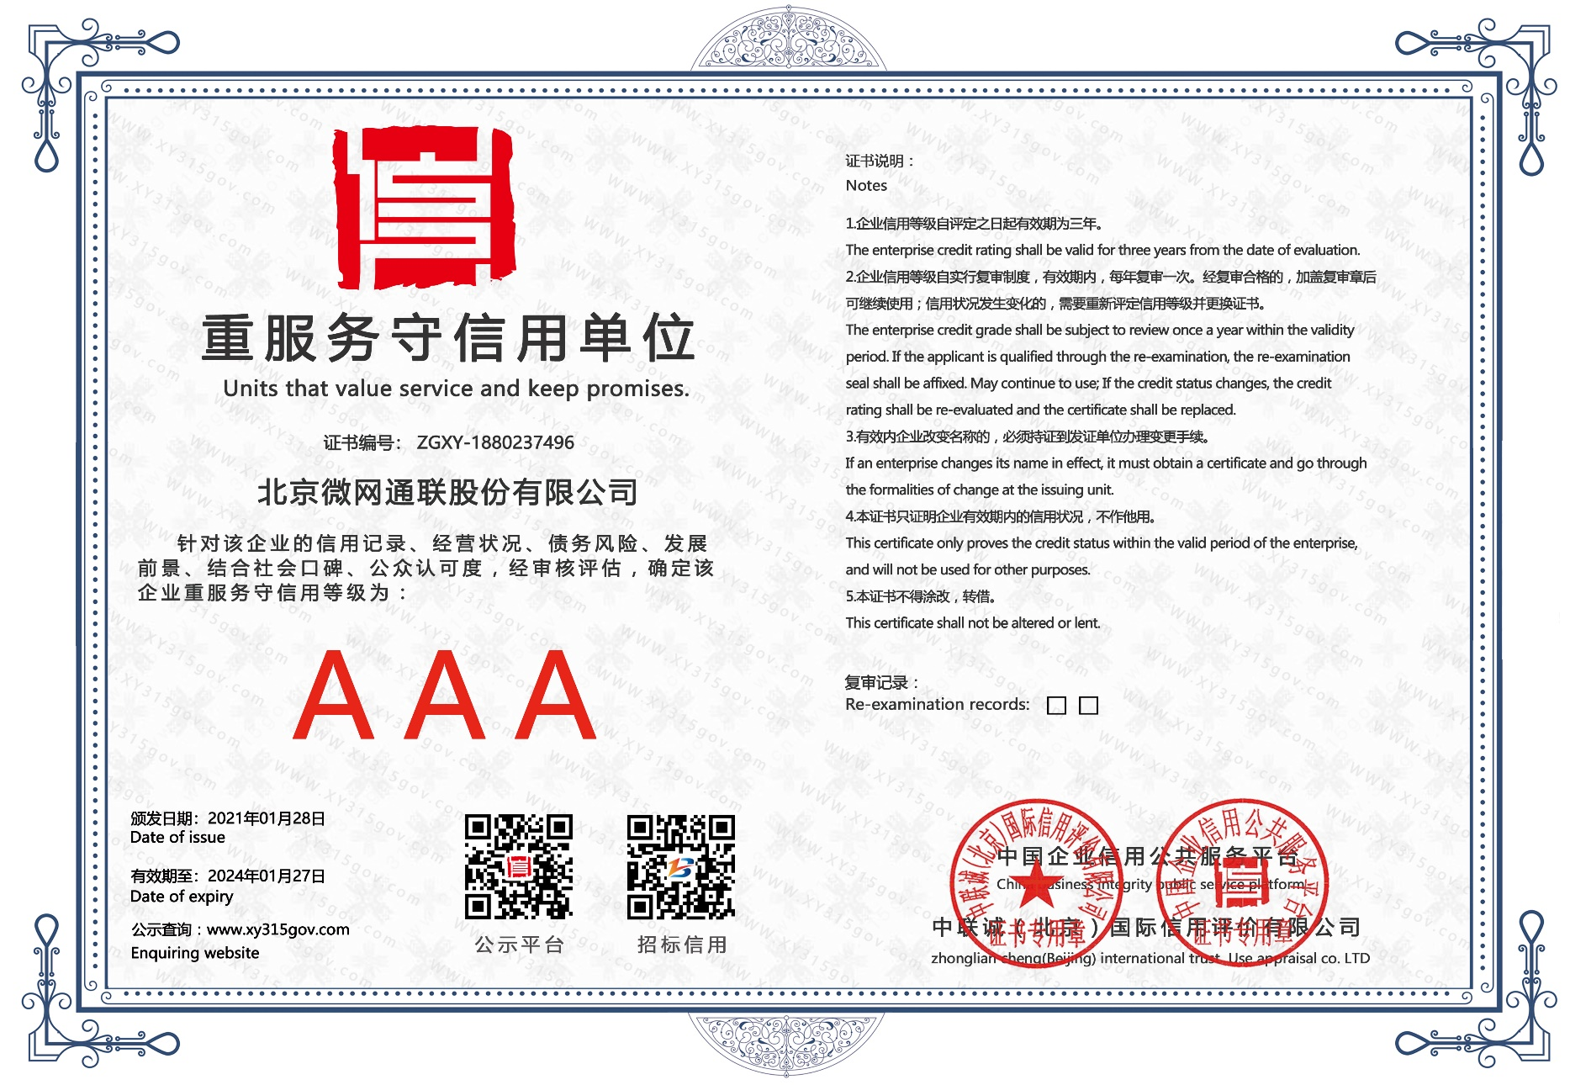

* + 1. 重质量守信用单位证书

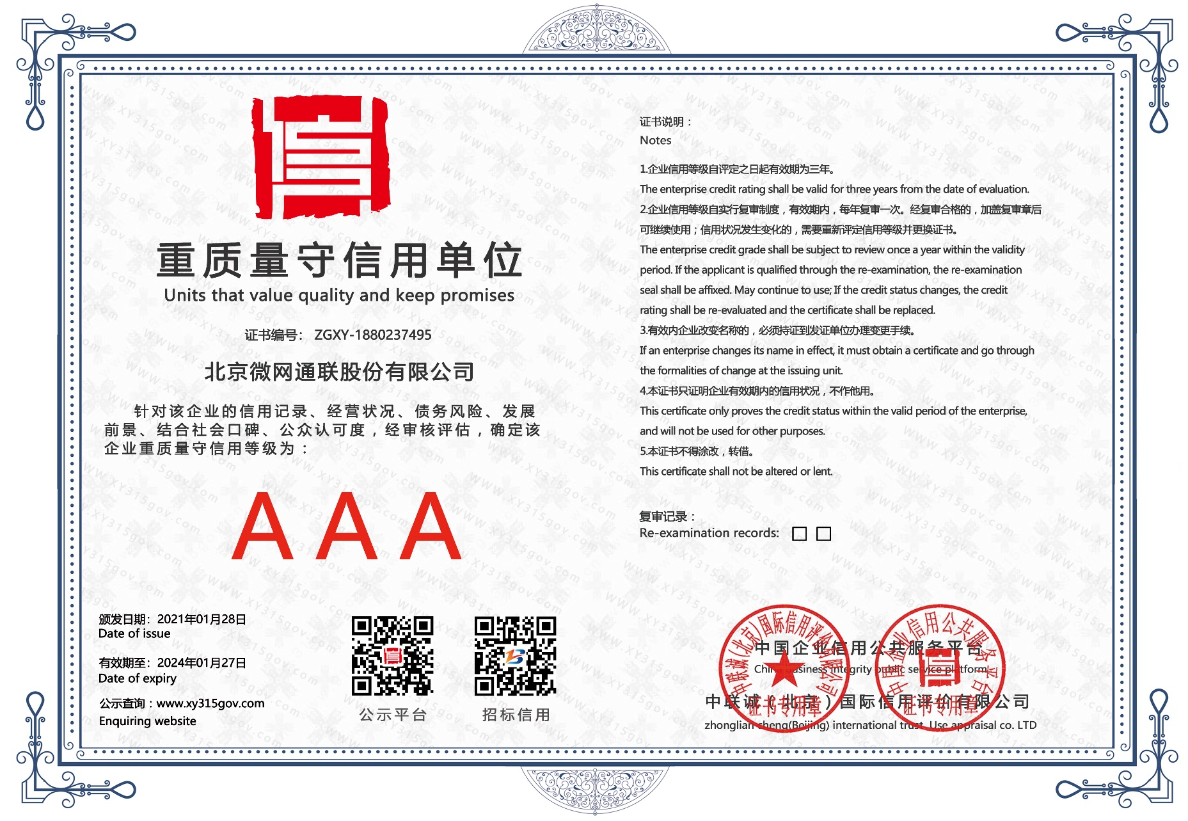

* + 1. 重合同守信用证书

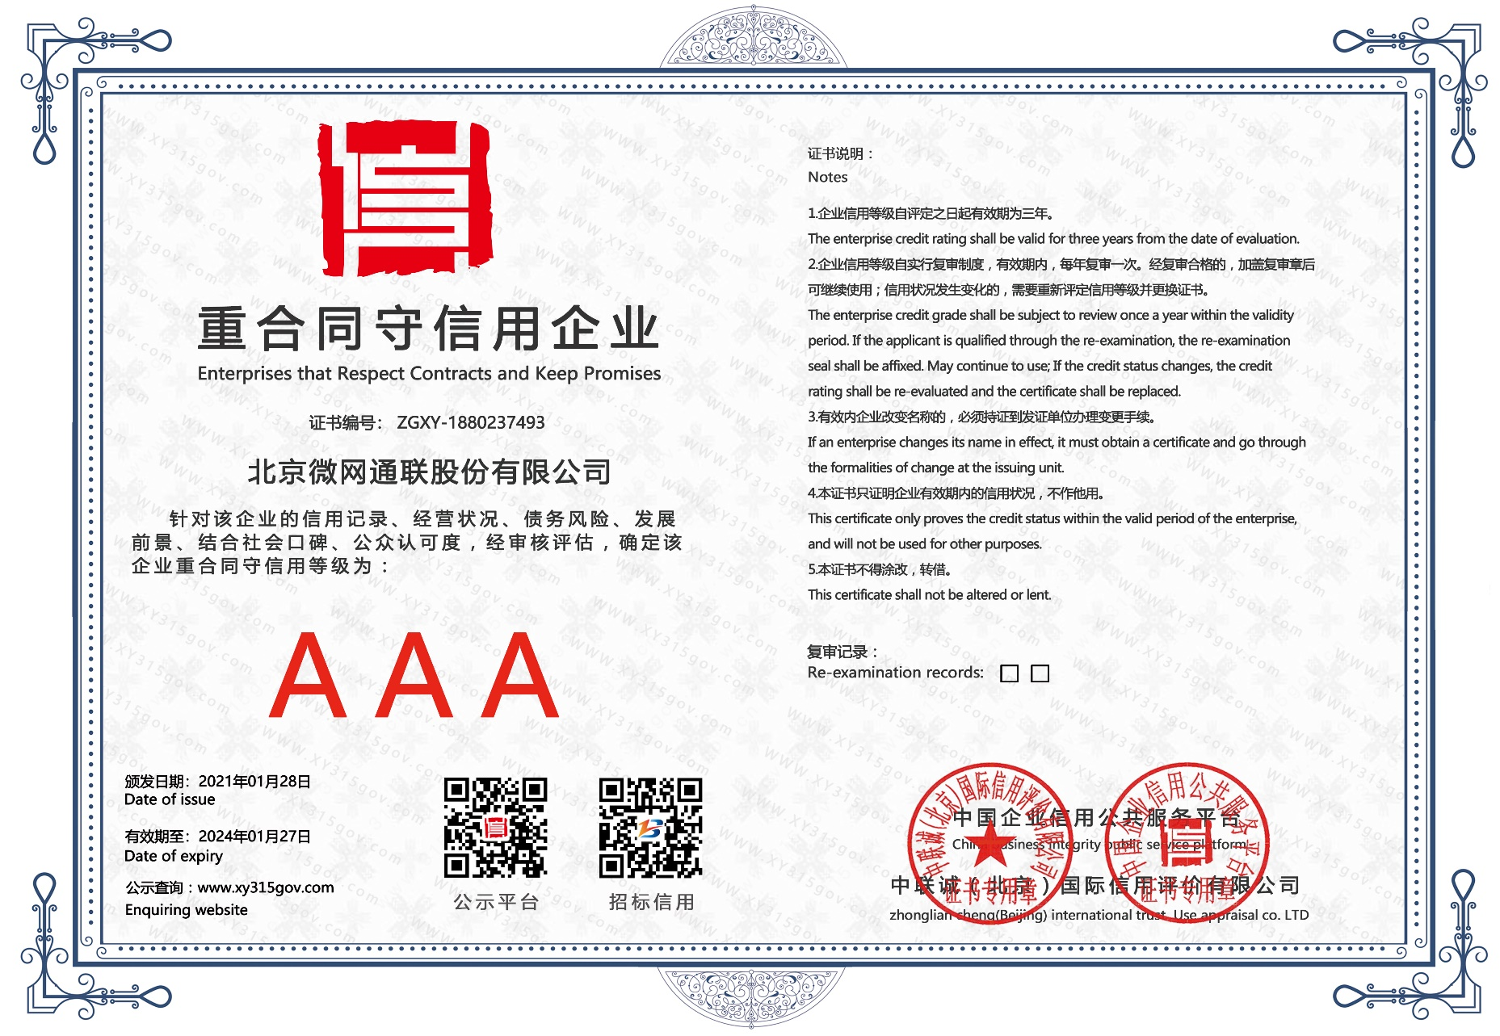

* 1. 名称变更函

